Введение

Роботизированные манипуляторы применяются во многих областях, таких как подводные лодки, космические манипуляторы, промышленная автоматизация и медицинские приложения. Внедрение в различные типы производств роботизированных манипуляторов связано с необходимостью замены человеческого труда в задачах, требующих однотипных движений, таких как перемещение грузов, или для задач, где необходима точность выполнения, например при лазерной резке.

При разработке роботизированных систем не обойтись без моделирования. Моделирование открывает широкий спектр возможностей для решения многих проблем. Можно исследовать, проектировать, визуализировать и тестировать объект даже если он не существует. Работать с моделью дешевле и безопаснее, ведь не нужно тратить деньги на дорогостоящие материалы, а в случае поломки модель не сможет нанести ущерб обстановке или людям.

В промышленности моделирование используются для задач быстрой балансировки рабочей нагрузки между человеком и роботом, динамической балансировки рабочей нагрузки во время работы с учетом человеческого фактора, планирование траектории и создание программы управления роботом[1]. Еще одной из актуальных задач является оптимизация взаимодействия между роботом и человеком[2].

Роботизированные манипуляторы могут быть установлены на различных поверхностях, например пол или мобильная платформа. Во втором случае манипулятор может выполнять задачи связанные с прощупыванием территории. Например по лесу движется мобильная платформа с установленным манипулятором. На конце манипулятора прикреплен щуп с датчиком контакта. Прощупывая территорию вокруг себя, можно получить различную информацию, например есть ли впереди препятствие или какой плотности почва, по которой движется мобильная платформа.

Управление роботизированными манипуляторами не простая задача, а чем больше у робота степеней свободы, тем тяжелее управление. Для задачи осмотра территории манипулятору необходимо двигать щуп по горизонтали и по вертикали. Поэтому целью данной работы является рассмотрение алгоритмов управление роботизированным манипулятором, а также проведение эксперимента по перемещению рабочего органа манипулятора ровно по горизонтали и ровно по вертикали.

Моделирование робототехнических систем

В качестве объекта исследования взят роботизированный манипулятор Dobot Magician [3]. Dobot Magician - это многофункциональный настольный роботизированный манипулятор с обратной связью для практического обучения.
На рисунке представлен манипулятор Dobot Magician с обозначенными звеньями, такими как основание, плечо, предплечье и рабочий орган. Также подписаны расположения суставов и стрелками показаны направления вращения.

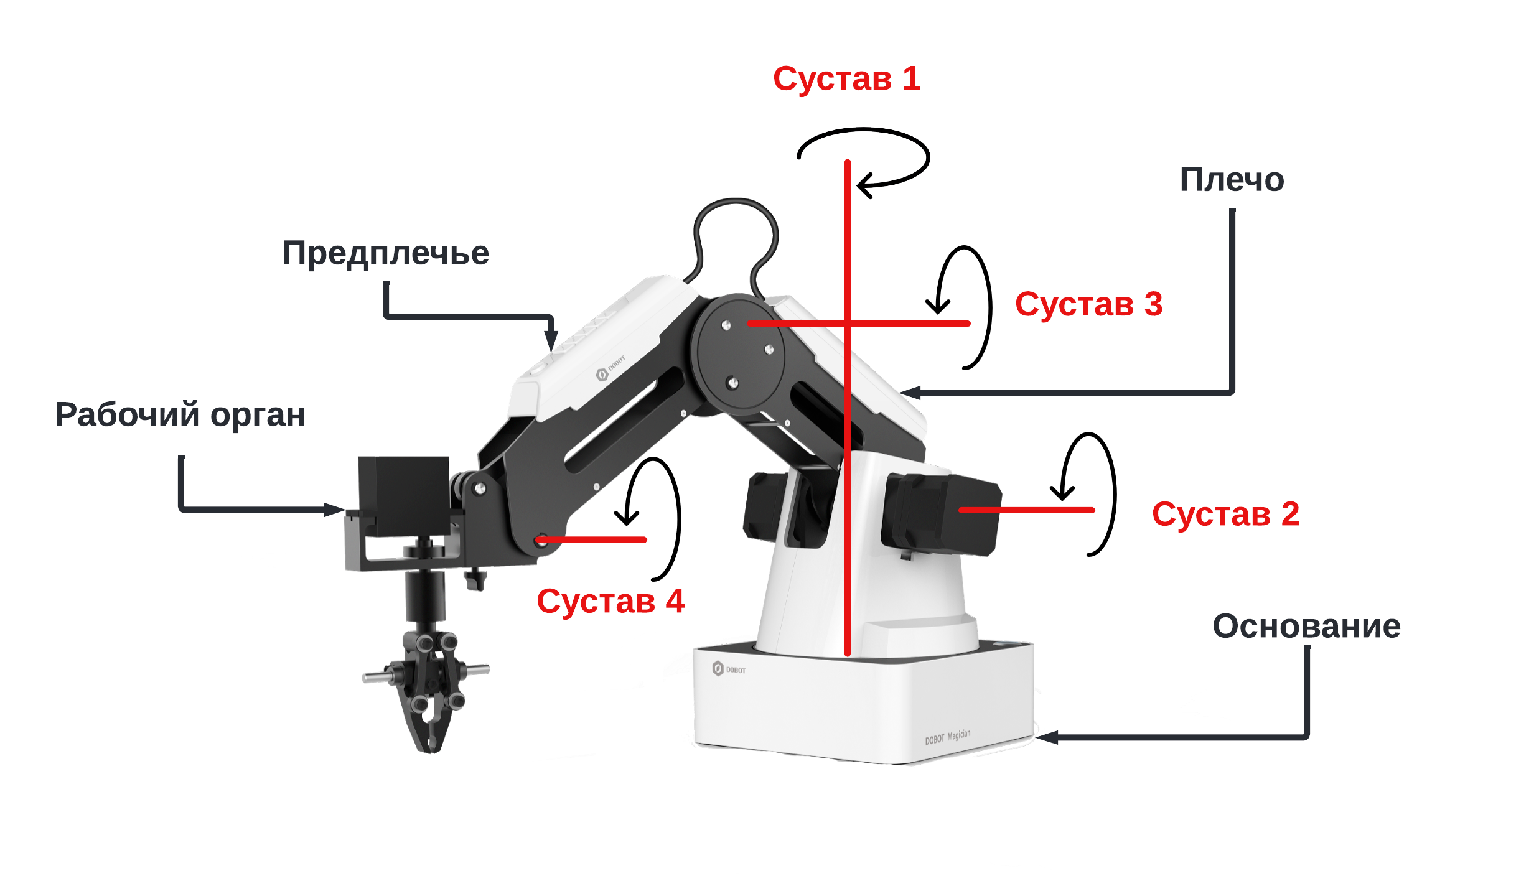

На рисунке схематически представлена модель манипулятора Dobot Magician без рабочего органа. Основные звенья имеют следующие размеры: основание — 158х138мм, плечо — 135мм, предплечье — 147мм.

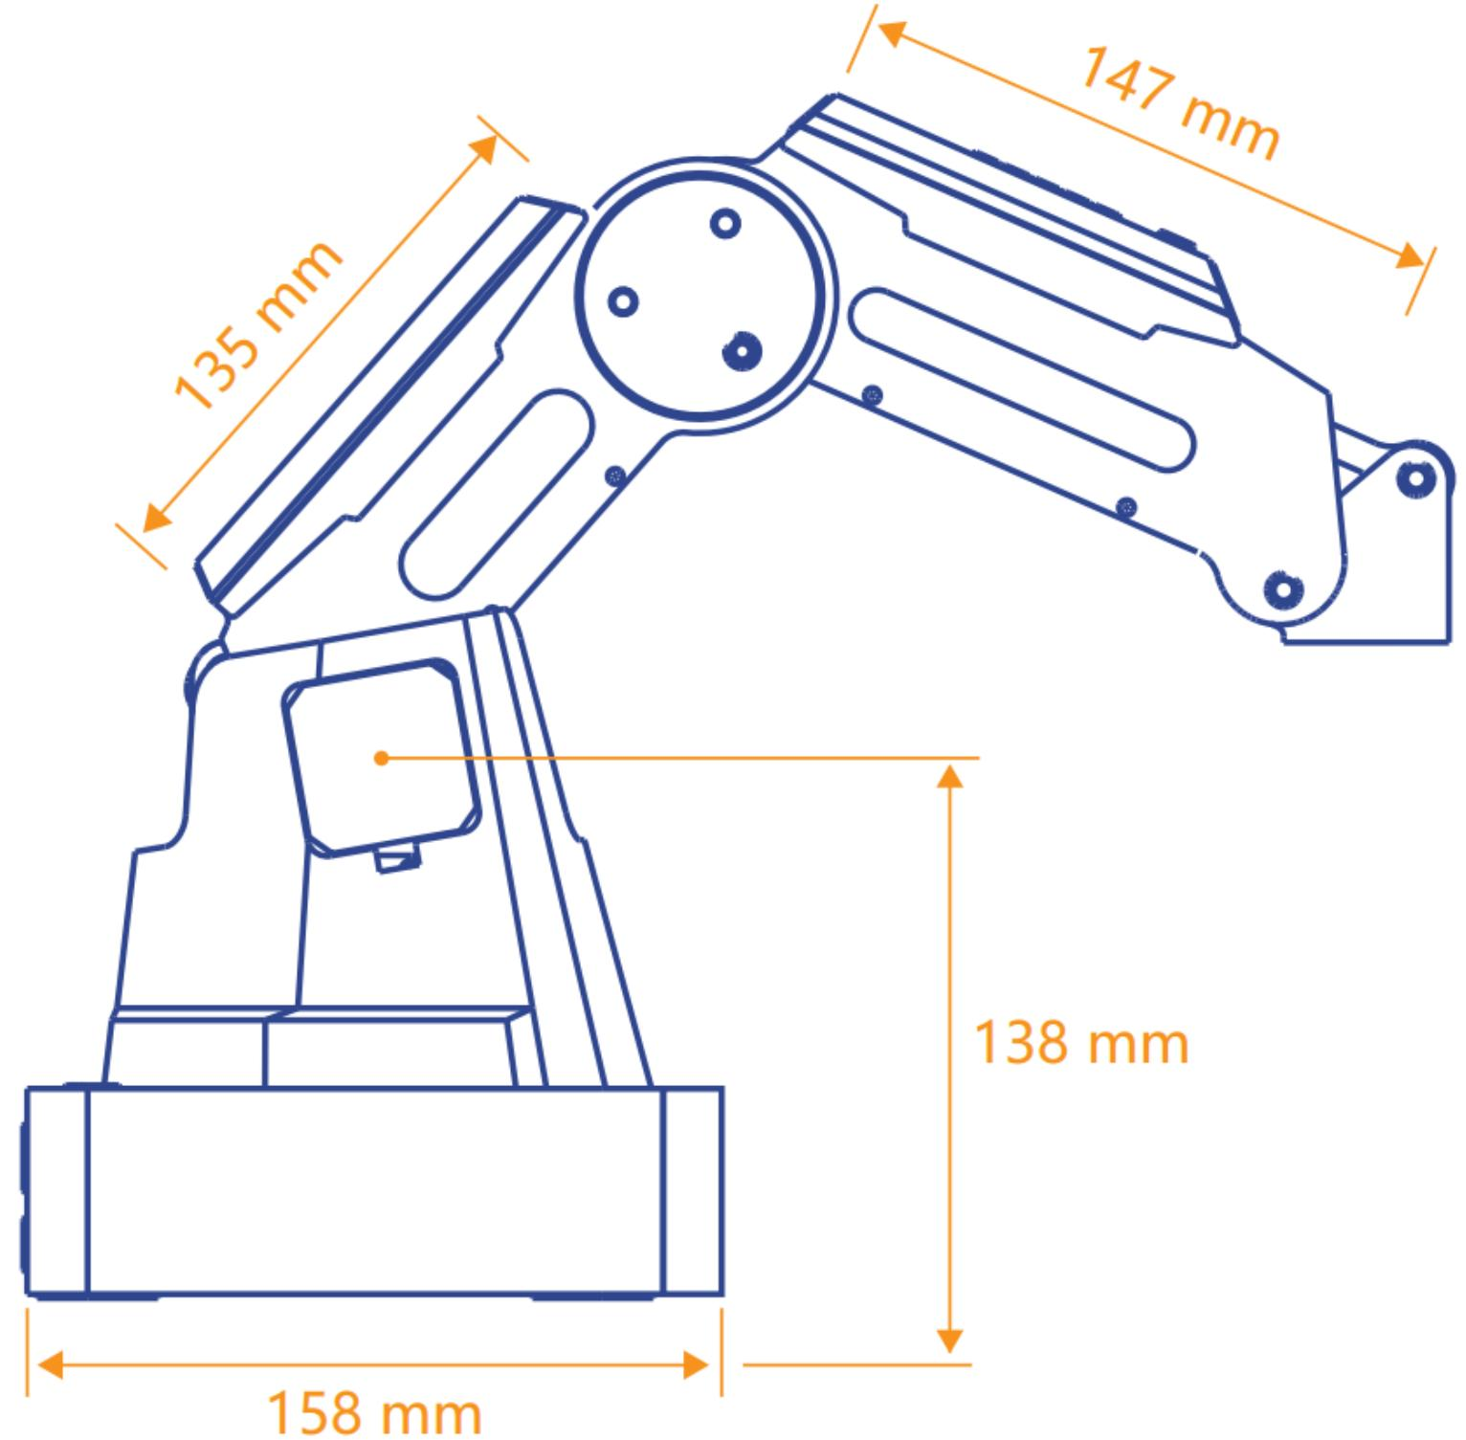

Dobot Magician имеет следующие характеристики:
- Вес нетто — 3.4 кг.
- Полезная нагрузка — 500 гр.
- Вылет стрелы — 320 мм.
- Число осей — 4.

Каждый сустав манипулятора имеет ограничения на вращение (таблица). Так сустав 1, который отвечает за поворот основания, имеет ограничение -90 — 90; сустав 2 отвечает за поворот плеча относительно основания, он не может вращаться меньше 0 и больше 85; сустав 3 отвечает за поворот предплечья относительно плеча и имеет ограничение -10 — 90; сустав 4, который отвечает за поворот рабочего органа относительно предплечья, имеет ограничение -90 — 90.

Сустав | Угол вращения
Сустав 1 - основание | -90 - 90
Сустав 2 - плечо | 0 - 85
Сустав 3 - предплечье | -10 - 90
Сустав 4 - рабочий орган | -90 - 90

Построение математической модели

Для описания геометрии роботизированных манипуляторов используют кинематическую схему, которая представляет собой графическое изображение последовательности звеньев
манипулятора, соединенных между собой суставами [4]. Различают два базовых типа сустава: вращательный и поступательный. При наличии первого из них относительное расположение смежных звеньев определяется угловой переменной, при наличии второго — линейным смещением. В обоих случаях эти переменные называются обобщенными координатами:
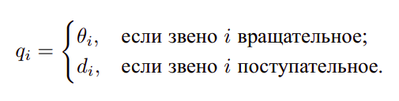
Существуют различные способы изображения кинематической схемы. Например, вращательные суставы можно представлять в виде цилиндров, а поступательные в виде кубов. Рассмотрим схему RRP-манипулятора, у которого два вращательных и один поступательный сустав (рисунок).
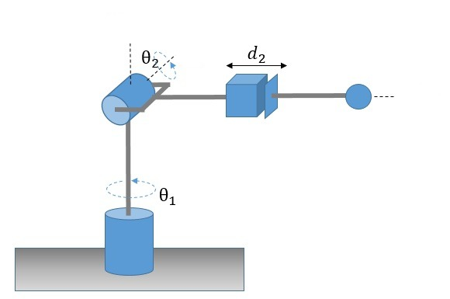

Тета1 и тета2 это обозначение угловых переменных для вращательных суставов, d2 обозначает поступательный сустав. Направление вращения/движения обозначается стрелками.
Набор всех обобщенных координат манипулятора, однозначно определяющих его в пространстве, называют конфигурацией.
Кинематический анализ робота-манипулятора предполагает решение двух основополагающих задач: прямой и обратной задач кинематики. Рассмотрим эти задачи на примере манипулятора, способного работать в одной плоскости (XY) и имеющий два вращательных сустава (рисунок).

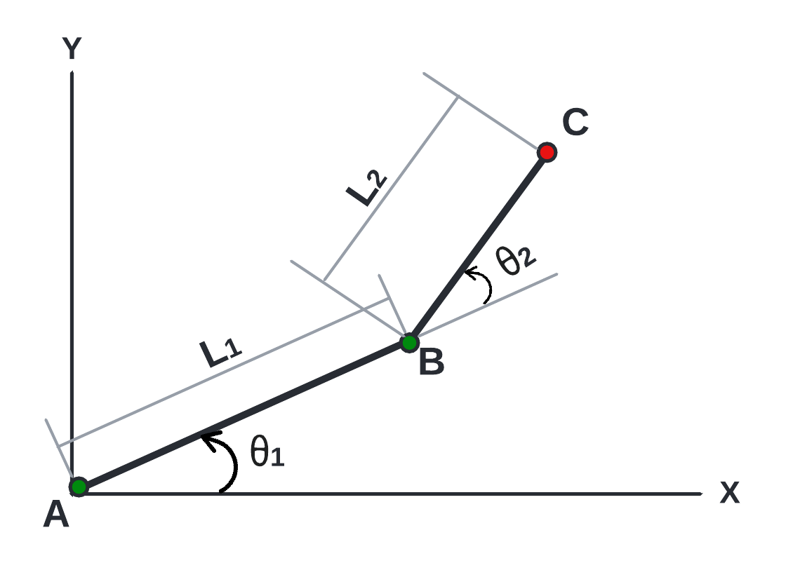
Первый сустав с длинной L1 закреплен на основании (точка A) и повернут на угол тета1, второй сустав с длиной L2 закреплен к концу первого звена (точка B) и повернут относительно него на угол тета2. Рабочий орган манипулятора находиться на конце второго звена (точка C)
Прямая задача кинематики (ПЗК) состоит в нахождении координат рабочего органа по заданным L1, L2, тета1, тета2.
В этом случае имеем две системы отсчета:
- Связанная с началом координат (на рис. обозначена красным цветом).
- Связанная с точкой крепления второго звена (на рис. обозначена зеленым цветом).
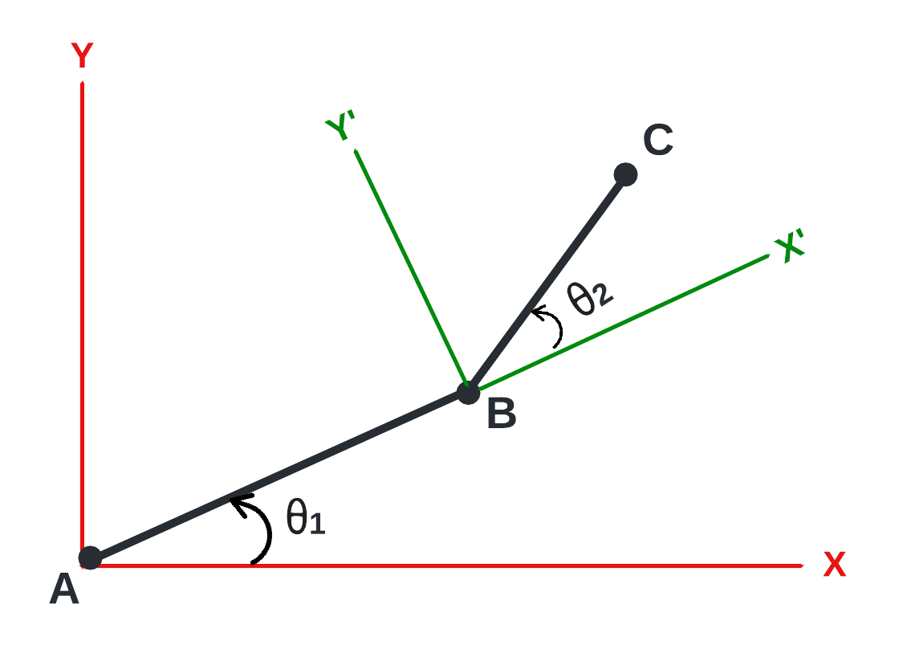

Тогда координаты точки В в системе отсчета 1:
х` = L1*cos(тета1)
у` = L1*sin(тета1)
Координаты точки С в системе отсчета 2:
x`` = L2*cos(тета2)
y`` = L2*sin(тета2)
В системе отсчета 1, звено с длиной L2 повернуто относительно звена с длиной L1 на тета1+тета2. Тогда
x``` = L2*cos(тета1+тета2)
y``` = L2*sin(тета1+тета2)
В итоге получаем координаты рабочего органа:
x = x `+ x``` = L1*cos(тетаf1) + L2*cos(тета1+тета2)
y = y`+ y```= L1*sin(тета1) + L2*sin(тета1+тета2)

Обратная задача кинематики (ОЗК) состоит в нахождении тета1 и тета2 по заданным координатам рабочего органа и заданным L1, L2.
Эта задача является более сложной, чем ПЗК. ОЗК вести к неопределенности решения, т. е. одному и тому же набору положению рабочего органа в пространстве могут соответствовать разные конфигурации робота. Из рис видна, что в точку С рабочий орган может прийти двумя способами: через угол АВС (рис буква) либо через угол АВ`С (рисунок буква).

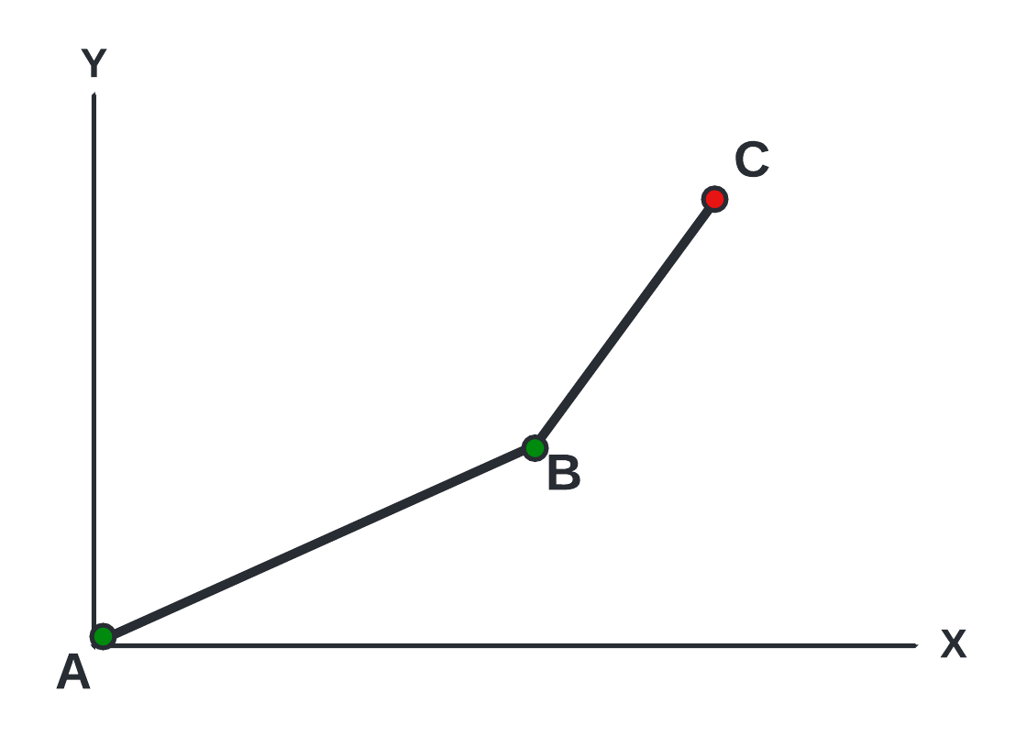
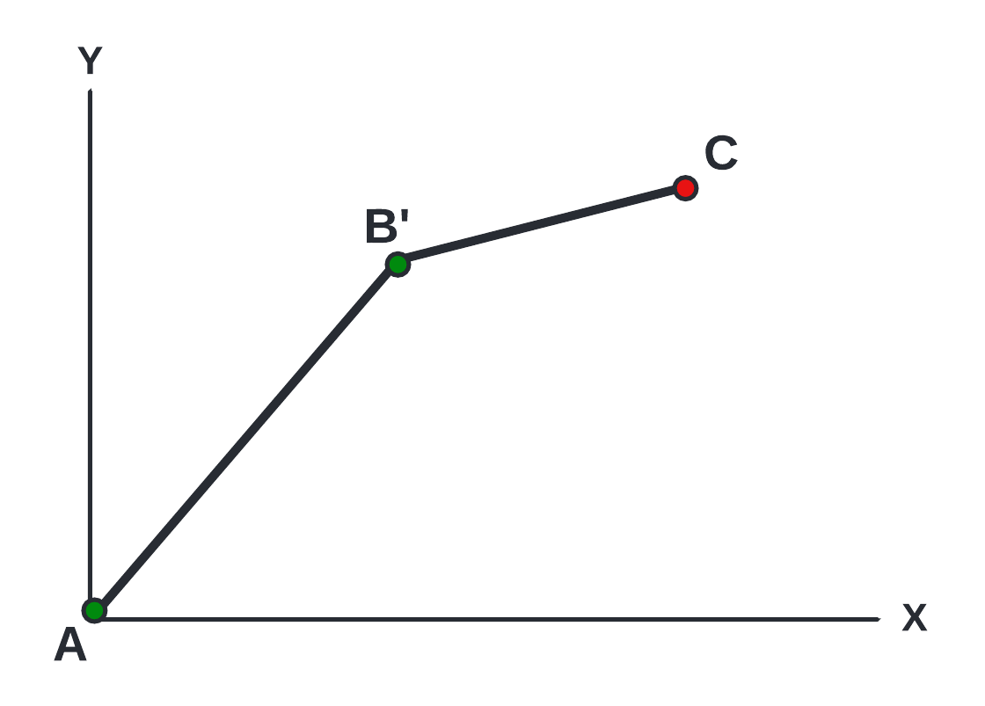

Рассмотрим случай а). Проведем прямую, соединяющую начало координат (точка А) с рабочим органом (точка С). Рассмотрим два треугольника: ACD с углом CAD = q1 и треугольник ACB с углом CAB = q2 (рисунок). Тогда угол тета1 = q1 — q2 , а тета2 = 180 — угол АВС.
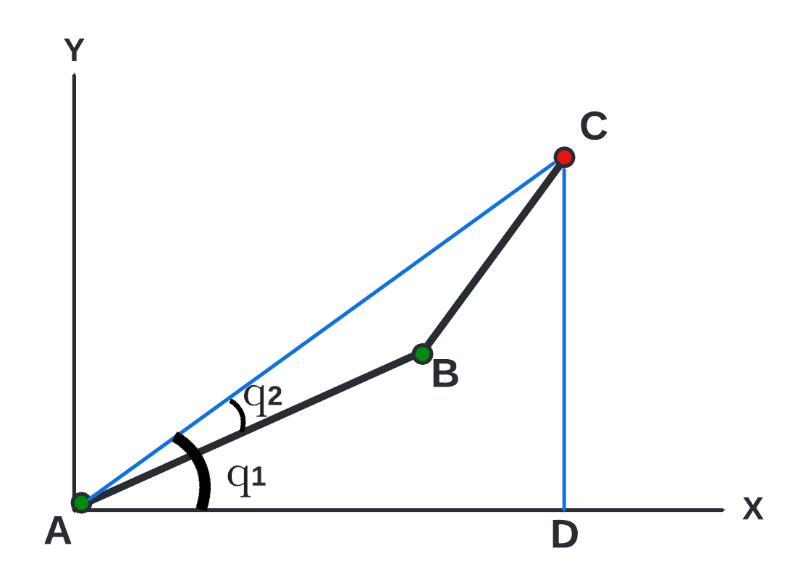

...

В случае роботизированных манипуляторов, способных работать в трехмерной плоскости, с большим числом звеньев и суставов, решение ПЗК и ОЗК не является тривиальным. Как известно, положение и ориентация твердого тела в пространстве однозначно определяется шестью координатами: тремя линейными и тремя угловыми. Существует метод Денавита-Хартенберга (Д-Х), позволяющий сократить это число до четырех параметров, называемыми параметрами Д-Х Согласно методу Д-Х к каждому звену привязывается система координат по следующим правилам:
- Ось zi выбирается так, чтобы она совпадала с осью вращения или поступательного движения последующего сочленения i+1.
- Ось xi выбирается так, чтобы она пересекала и была перпендикулярна оси zi-1.
- Ось yi выбирается так, чтобы она дополняла систему координат до правой.
При этом ось x0 можно выбрать произвольно. А система координат, связанная с рабочим органом выбирается такой же как предшествующая ей система.
На рис представлена кинематическая схема роботизированного манипулятора Dobot Magician (буква) с растравленными системами координат (буква).
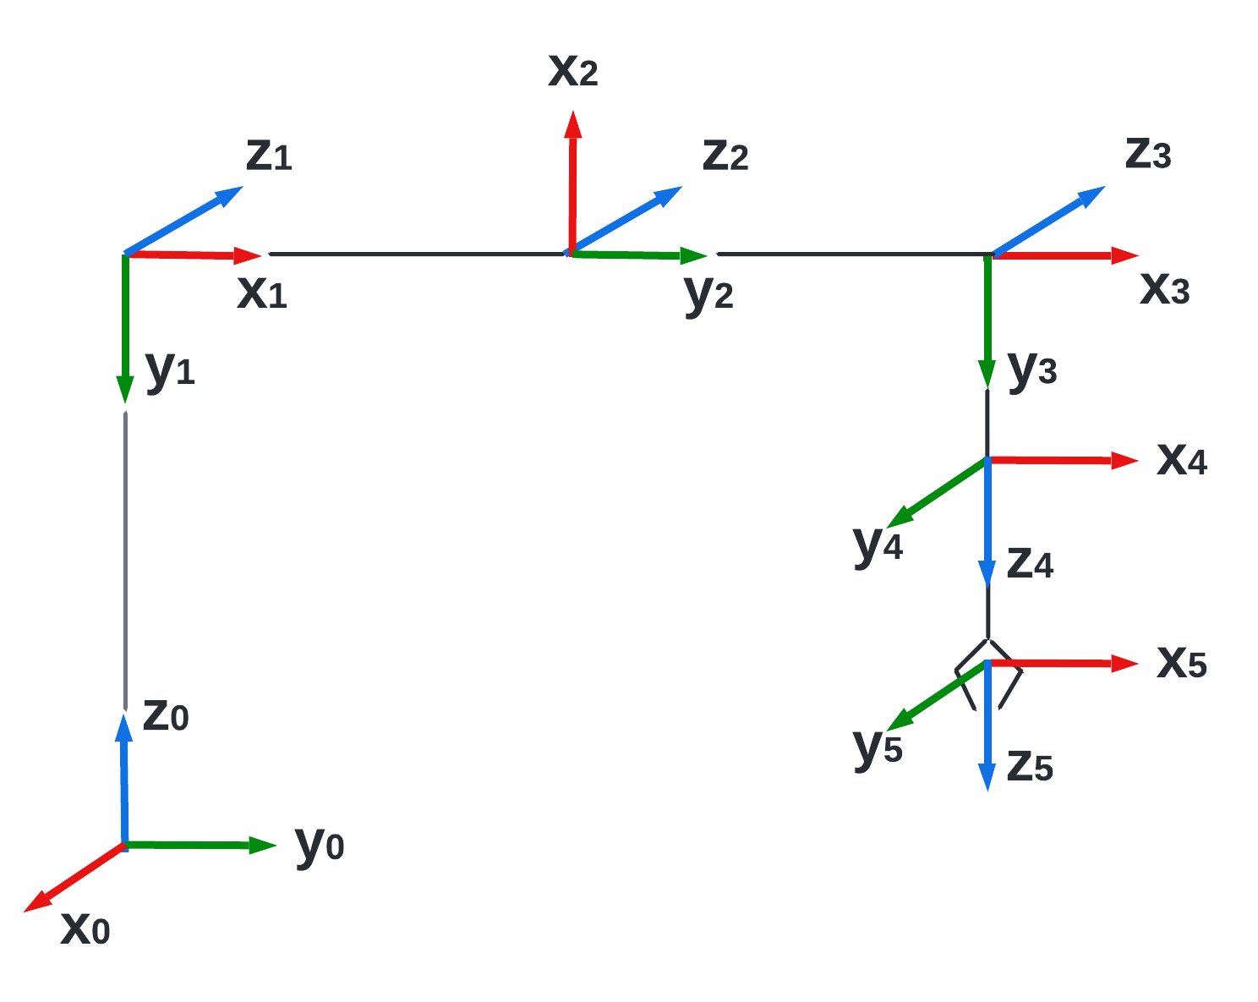

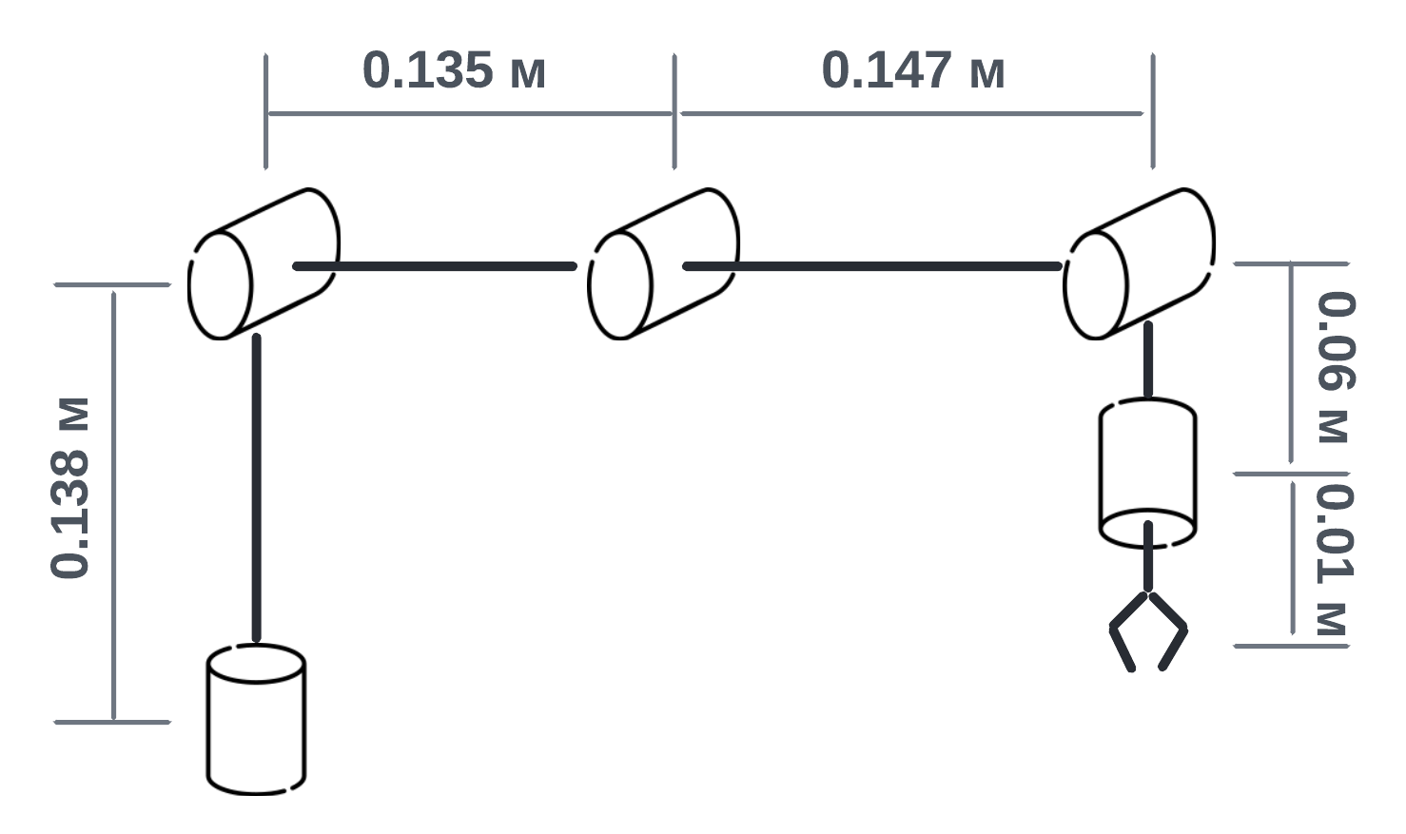

В методе Д-Х описывается каждый сустав робота, используя 4 параметра:
- d — сдвиг системы координат по оси z.
- θ — поворот системы координат вокруг оси z.
- a — сдвиг системы координат по оси x.
- α — поворот системы координат вокруг оси x.
Полученные параметры (таблица) используются для вычисления ПЗК.
*таблица*
Существует множество программных обеспечений для работы с кинематикой, например MATLAB & Simulink и MoveIt.
В главе *такой-то* данной работе описывается эксперимент по управлению моделью манипулятора с помощью MoveIt. Для рабочего органа задается точка, а MoveIt самостоятельно вычисляет какие звенья должны повернутся на какие углы, т. е. решает ОЗК.

Описание роботизированной системы с помощью URDF и XACRO.

Когда создается роботизированная система, может быть много разных программных компонентов, которым нужно знать о физических характеристиках робота. Для согласованности и простоты эта информация храниться в одном общем месте, где на нее может ссылаться любой код. Это называется описанием робота, а информация хранится в файле URDF (унифицированный формат описания роботов) [5].

URDF описывает робота как дерево звеньев, соединенных суставами. Звенья описывают физические компоненты робота, а суставы показывают, как одно звено перемещается относительно другого. Соединение в URDF имеет обязательный атрибут — тип соединения. Наиболее распространенными видами являются:
- Revolute — шарнирное соединение, вращающееся вдоль оси и имеющее ограниченный диапазон, заданный верхним и нижним пределами.
- Continuous — шарнирное соединение, вращающееся вдоль оси и не имеющее ограничений.
- Prismatic — линейное скользящее движение с минимальными/максимальными пределами положения.
- Fixed — соединение при котором не происходит движения звеньев.
URDF основан на XML, поэтому все представлено в виде набора тегов, которые могут быть вложены друг в друга.

Все элементы между тегом <link> и тегом </link> являются описанием одного звена. Листинг содержит блок кода где идет описание звена с именем «link4».

<link name="link4">
<visual>
<origin xyz="0 0 0" rpy="0 -1.57 0"/>
<geometry>
<cylinder length="0.1" radius="0.01"/>
</geometry>
</visual>

<collision>
<origin xyz="0 0 0" rpy="0 -1.57 0"/>
<geometry>
<cylinder length="0.1" radius="0.01"/>
</geometry>
</collision>

<inertial>
<mass value="1e-5"/>
<inertia ixx="1.0" ixy="0.0" ixz="0.0" iyy="1.0" iyz="0.0" izz="1.0"/>
</inertial>
</link>

Между тегом <visual> и тегом </visual> описаны визуальные свойства звена, где форма звена представлена в виде цилиндра с радиусом 0.01 метр и длиной 0.1 метр. Между тегом <collision> и тегом </collision> описаны свойства столкновения звена, где форма объекта столкновения представлена в виде цилиндра с радиусом 0.01 метр и длиной 0.1 метр. Также между тегом <inertia> и тегом </inertia> звену задана масса и инерция.

Описание сустава в URDF находится между тегом <joint> и тегом </joint>. В листинге представлен блок кода с описанием сочленения, которое соединяет звено с именем «link3» и звено с именем «link4».

<joint name="link3_to_link4" type="revolute">
<parent link="link3"/>
<child link="link4"/>
<origin xyz="-0.08 0.02 0.02" rpy="0 0 0"/>
<axis xyz="1 0 0"/>
<limit effort="0.245166" lower="-1.57" upper="1.57" velocity="3.15"/>
</joint>

В качестве типа сустава указан revolute - шарнирное соединение, которое вращается вдоль оси и имеет ограниченный диапазон, определяемый верхним и нижним пределами. В качестве родительской ссылки указано звено с именем «link3», а в качестве дочерней ссылки указанно звено с именем «link4». Это означает, что звено с именем «link4» вращается вдоль оси звена с именем «link3». Так как сустав имеет ограничение на вращение, то звено с именем «link4» может вращаться в заданном диапазоне от -1.57 до 1.57 радиан.

Модель робота можно создать используя системы автоматизированного проектирования (САПР). Наиболее популярными представителями САПР являются SolidWorks и Blender. В них можно создать визуальную часть робота максимально похожую на реального робота. Из САПР модели можно выгрузить в формате .dae и .stl, после чего ссылки на звенья добавляются в URDF. В файле URDF ссылки на звенья указываются между тегом <mesh />.

Ссылка на плечо:
<geometry>
<mesh filename="package://dobot_description/meshes/link_2.dae" />
</geometry>

Модель робота также можно создать вручную. В этом случае звенья робота упрощаются до геометрических фигур, таких как цилиндр, куб и шар.

Ссылка на плечо:
<geometry>
<box size="0.04 0.04 0.135"/>
</geometry>

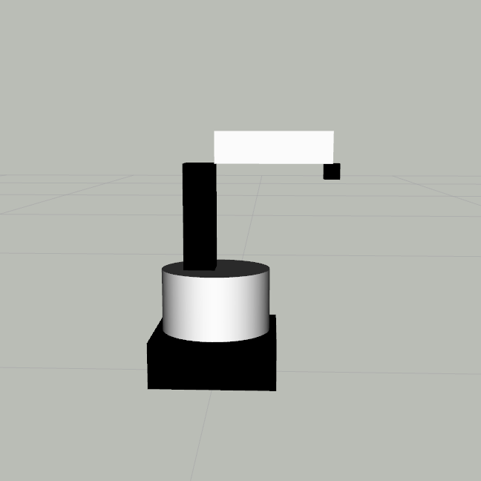
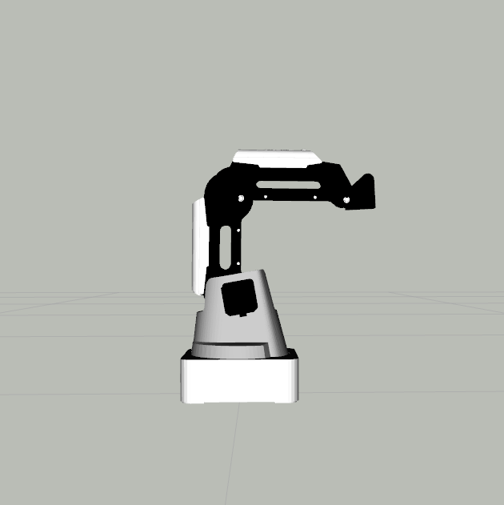

Для роботов с большим количеством звеньев и сочленений файл URDF может быть очень большим, в следствие чего, плохо читаемым. Для упрощения файла описания робота существует формат XACRO.
Например, если параметры инерции у всех звеньев одинаковые, а масса разная, то можно не дублировать целый блок, а сделать макрос с параметром масса (листинг).
<xacro:macro name="default_inertial" params="mass">
<inertial>
<mass value="${mass}"/>
<inertia ixx="1.0" ixy="0.0" ixz="0.0" iyy="1.0" iyz="0.0" izz="1.0"/>
</inertial>
</xacro:macro>

Теперь в описание любого звена достаточно добавить ссылку на макрос с указанием массы. На листинге представлена строчка, которая ссылается на макрос с блоком инерции и в качестве параметра указанна масса 4 кг.

<xacro:default_inertial mass="4"/>

Формат XACRO существенно сокращает код и помимо добавления макросов, можно убрать повтор констант и добавлять математические выражения, используя основные операции (+,-,*,/), унарный минус и круглые скобки.

Управление

В области робототехники особое внимание уделяется платформам. Понятие платформа обычно разделяют на программную платформу и аппаратную платформу. Программная платформа для роботов включает в себя набор инструментов, которые используются
для разработки программного обеспечения (ПО) роботов. Аппаратные платформы, включают в себя готовые исследовательские и образовательные устройства. А также готовые промышленные системы. Аппаратные платформы совместимы с программными платформами, что позволяет разрабатывать прикладные программы не имея опыта работы с оборудованием и не тратя время на его разработку.

Существуют различные спецификации ПО для проектирования и моделирования роботов [6]. В этой работе проектирование и моделирования цифровой модели робота-манипулятора осуществляется с помощью связки фреймворка ROS и симулятора Gazebo.

ROS

Для упрощения задач разработки программного обеспечения роботов используют аппаратные платформы. Фреймворк ROS является наиболее популярной платформой, он
предоставляет набор разнообразных инструментов, библиотек и определенных правил.

Robot Operating System (ROS) — это мета-операционная система с открытым исходным кодом. ROS обеспечивает стандартные службы операционной системы, такие как: аппаратную абстракцию, низкоуровневый контроль устройств, реализацию часто используемых функций, передачу сообщений между процессами, и управление пакетами. Он также предоставляет инструменты и библиотеки для получения, сборки, написания и запуска кода на нескольких компьютерах. Основной целью ROS является поддержка повторного использования кода в исследованиях и разработках в области робототехники. В настоящее время ROS работает либо на системах на базе UNIX платформы или системы Mac OS.
[7]

Базовые концепции
Система ROS состоит из множества небольших программ, которые запускаются одновременно и взаимодействуют друг с другом. Каждая из этих программ называется узлом.
Узел — это исполняемый файл, который использует ROS для связи с другими узлами. Узел выполняет одну конкретную задачу в рамках более крупной системы. Примером такой задачи может быть чтение данных с датчика.
Узлы ROS взаимодействуют друг с другом с помощью тем и сообщений. Тема — это именованное место, в котором узлы могут опубликовать сообщения. Эти узлы называются издателями, а другие узлы, называемые подписчиками, могут подписаться на тему, чтобы получать сообщения.

Основные команды для работы с узлами:
1) rosrun <имя_пакета> <имя_узла> - запуск узла внутри пакета (без необходимости знать путь к пакету)
2) rosnode list — вывод узлов, работающих в настоящее время

Пример
Чтобы узлы ROS могли обмениваться данными необходимо запустить roscore — набор узлов и программ, необходимых для работы системы на основе ROS.
Во втором терминале запускаем простой симулятор для обучения концепциям ROS
$ rosrun turtlesim turtlesim_node

После запуска появляется окно TurtleSim с изображением черепашки.
Черепашкой можно управлять используя клавиши со стрелками. Для этого запускаем узел turtle_teleop_key из пакета turtlesim
$ rosrun turtlesim turtle_teleop_key
Вывод узлов, работающих в настоящее время осуществляется командой
$ rosnode list
/rosout
/teleop_turtle
/turtlesim
Из вывода видно, что сейчас работаю три узла. Узел /rosout запущен командой roscore, узел /turtlesim (-имя узла turtlesim_node) это запущенный симулятор черепашки, узел /teleop_turtle (-имя узла turtle_teleop_key ) отвечает за управление черепашкой.

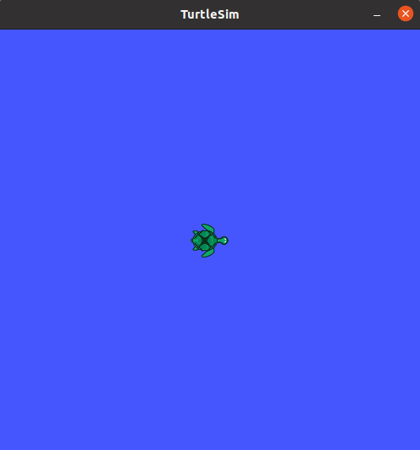
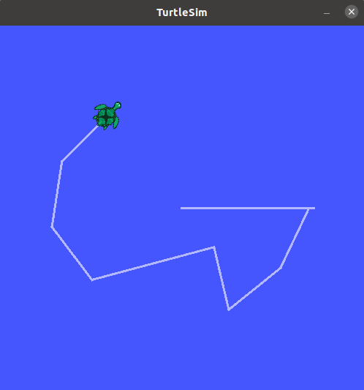

Узлы turtle_teleop_key и turtlesim_node общаются друг с другом через тему ROS. Узел turtle_teleop_key публикует нажатия клавиш в теме, в то время как узел turtlesim_node подписывается на ту же тему, чтобы получать нажатия клавиш.

С помощью команды
$ rosrun rqt_graph rqt_graph
можно визуализировать запущенные в данный момент узлы и темы в виде графа.

Из графа видно, что узлы turtle_teleop_key и turtlesim_node взаимодействуют в теме с именем /turtle1/cmd_vel.

Элементы системы ROS организованы в виде пакетов. Пакетом называется наименьшая единица файловой системы. Пакет может содержать узлы ROS, независимую от ROS библиотеку, набор данных, файлы конфигурации, стороннее программное обеспечение и т.д.
Цель такой организации — повторное использование кода. Пакеты можно создавать вручную или с помощью такого инструмента, как catkin_create_pkg.
Самый простой пакет можно создать командой $ catkin_create_pkg my_pkg, где «my_pkg» - это имя пакета. Автоматически создается файл сборки CmakeLists.txt и package.xml — файл, который определяет свойства пакета.

Для отображения тем, передаваемых между узлами, у ROS есть инструмент 3D-визуализации Rviz. Rviz имеет графический интерфейс пользователя (GUI), позволяющий настраивать и изменять модели роботов. На рисунке представлен граф с основными узлами и темами.

При запуске визуализатора Rviz запускаются узлы n_rviz, joint_state_publisher_gui и robot_state_publisher, которые соединены темами joint_states и tf.
Узел joint_state_publisher_gui считывает параметр описания робота и публикует всю информацию о подвижных суставах, такую как положение, скорость и ускорение. Этот узел также предоставляет графический интерфейс управления суставами.
Узел robot_state_publisher подписывается на текущее положение манипулятора и публикует данные преобразования систем координат или фреймов, прикрепленных к каждому звену с помощью метода, называемого «прямая кинематика». (Более подробно про прикрепление фреймов и библеотеку tf см. в «Преобразование координат в ROS», про прямую кинематику см. в разделе «Кинематика»)

На рисунке представлена модель манипулятора Dobot Magician в Rviz, справа находится окно графического интерфейса для управления суставами робота.

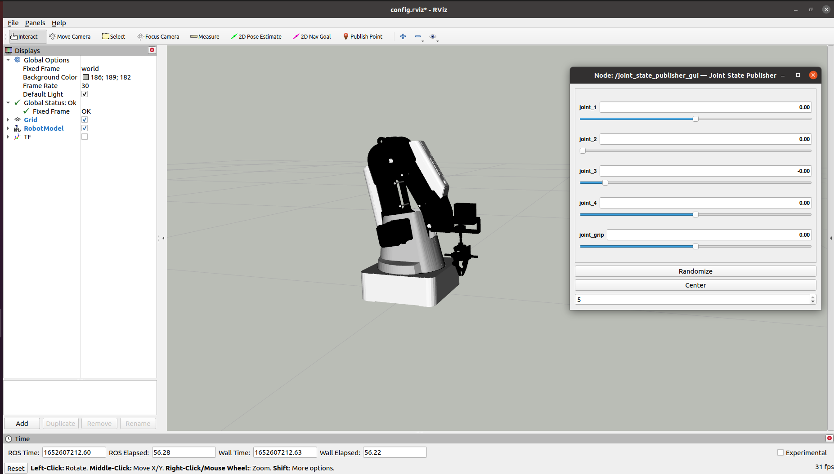
Преобразование координат в ROS.

Преобразования координат играют огромную роль в математике робототехники. Они представляют собой математический инструмент, позволяющий брать точки или измерения, представленные с одной точки зрения, и представлять их с другой, более полезной точки зрения. На рисунке показан пример роботизированной системы в которой полезны преобразования.

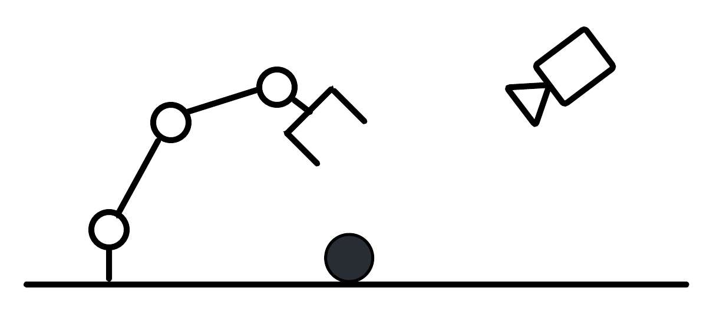
Установленная камера зафиксировала цель, и манипулятору необходимо переместить к ней захват. Возникает вопрос: «Как узнать правильное движение от захвата к цели?».

Для решения этой задачи, сначала нужно назначить фреймы соответствующим компонентам системы (красные и зеленые стрелки). Далее нужно определить преобразования (желтые стрелки) между кадрами. Преобразование говорит о перемещениях и поворотах, которые необходимы для превращения одного фрейма в другой.

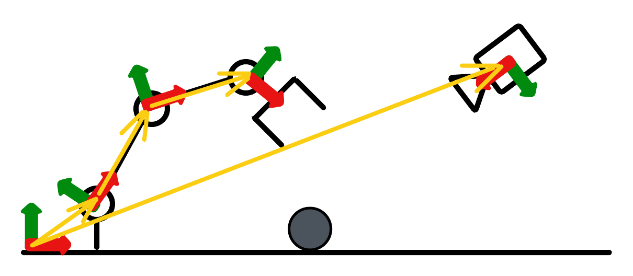
В итоге получаем древовидную структуру. С помощью этой структуры можно преобразовать известную точку в одном фрейме в любой другой фрейм в дереве.

Роботизированная система может иметь множество фреймов, которые меняются со временем. Отслеживать все эти фреймы самостоятельно может быть довольно сложно, поэтому ROS предоставляет систему под названием tf (TransForm) для обработки преобразований.

tf — это пакет, который позволяет пользователю отслеживать несколько систем координат с течением времени. tf поддерживает взаимосвязь между кадрами координат в древовидной структуре, буферизованной во времени, и позволяет пользователю преобразовывать точки, векторы и т. д. между любыми двумя кадрами координат в любой желаемый момент времени [8].

Отобразить данные tf можно в 3D визуализаторе Rviz.

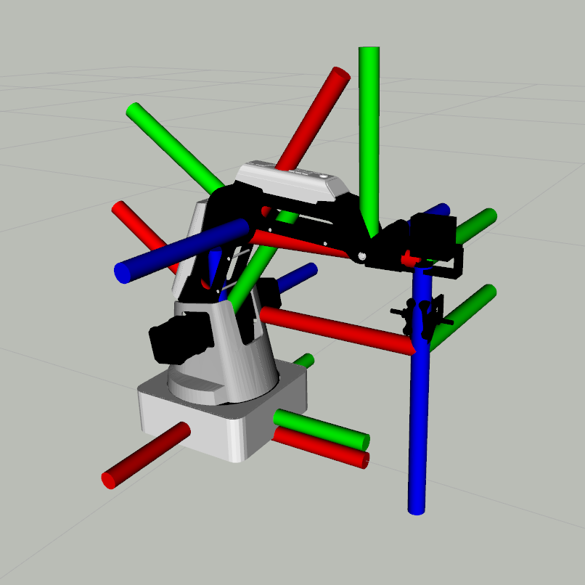
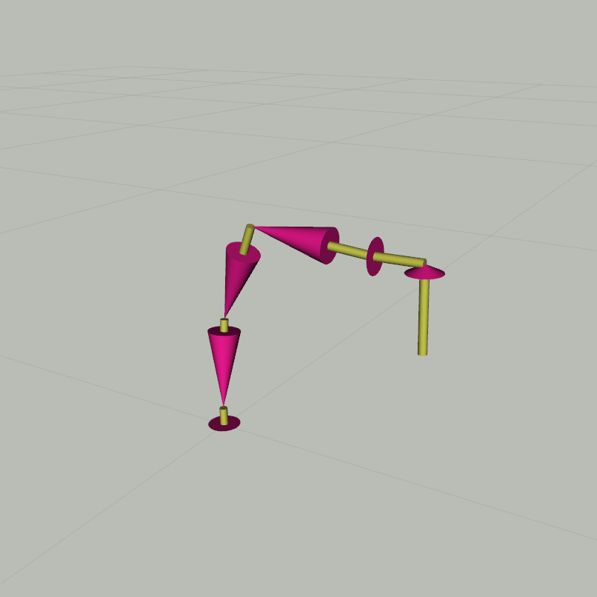
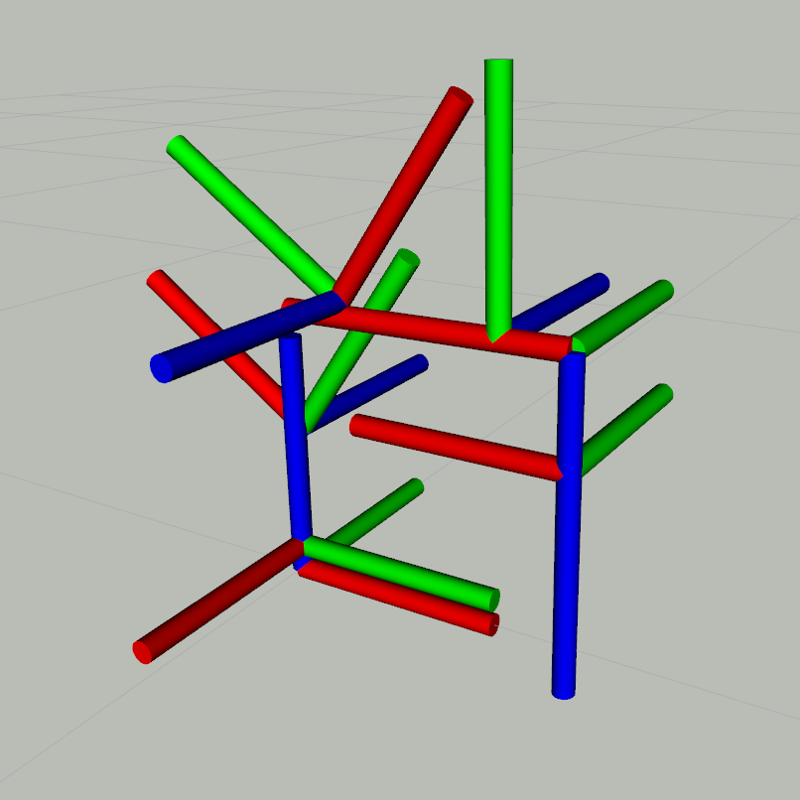

Rviz представляет преобразование в виде стрелки от дочернего элемента к родительскому. Красным цветом обозначена ось X, зеленым — ось Y, синим - ось Z. Ось Z направлена вдоль оси вращения суставов.

ROS поставляется с инструментом, который позволяет визуализировать дерево преобразований вместе с информацией о том, как они передаются.
На рисунке представлено дерево преобразований, которое можно получить с помощью команды $ rosrun rqt_tf_tree rqt_tf_tree. Этот инструмент представляет собой скрипт Python, который прослушивает преобразование в течение нескольких секунд, а затем генерирует файл с визуализацией преобразований.
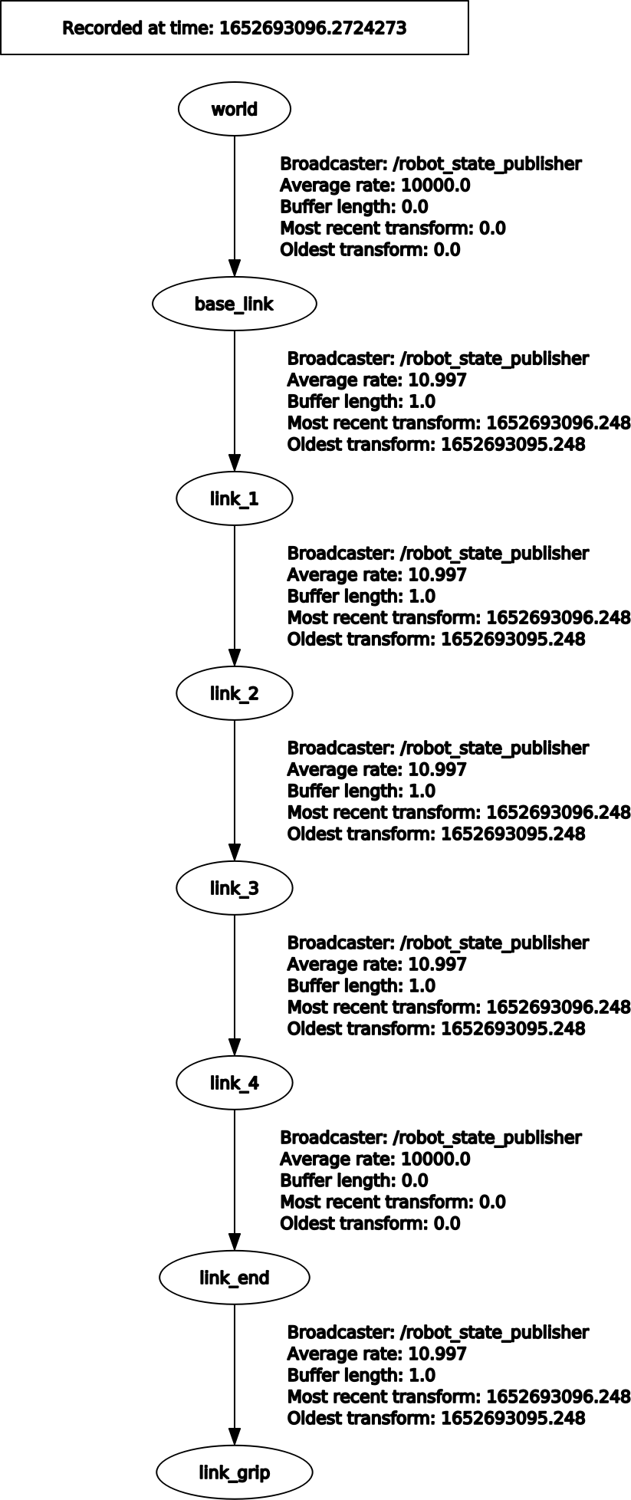

В отличие от представления преобразований в Rviz, здесь стрелки направленны от родительского элемента к дочернему. На дереве представлено восемь фреймов: мир является первым родительским фреймом, а фрейм захвата является последним дочерним. Рядом с преобразованиями сообщается некоторая диагностическая информация о том, когда были получены самые старые и самые новые преобразования фреймов и как быстро фрейм публикуется в tf.

Gazebo

Наличие хорошей среды моделирования является ценным инструментом в робототехнике, поскольку тестирование на реальном оборудовании часто может быть дорогим, трудоемким и не безопасным. Наиболее удобным инструментом для работы с ROS является симулятор Gazebo [9]. Gazebo — это бесплатная среда моделирования роботов с открытым исходным кодом. Проект управляется Open Robotics, той же группой, которая занимается ROS, однако они управляются отдельно, и Gazebo не является частью ROS. С Gazebo можно создать виртуальный мир и загрузить в него смоделированные версии роботов. Смоделированные датчики могут обнаруживать окружающую среду и публиковать данные в тех же темах ROS, что и настоящие датчики, что позволяет легко тестировать алгоритмы. Затем к смоделированным приводам робота можно приложить силы, принимая во внимание такие факторы, как трение.
В главе «ROS» говорилось о визуализаторе Rviz. Возникает вопрос: «Чем отличаются Gazebo и Rviz?». Существует большая разница между визуализацией RViz и симуляцией Gazebo, первый используется для отображения относительного положения ссылок, а второй может рассматриваться как экспериментальная копия реального робота в виртуальном мире.
На рисунке представлена модель манипулятора Dobot Magician в Gazebo.

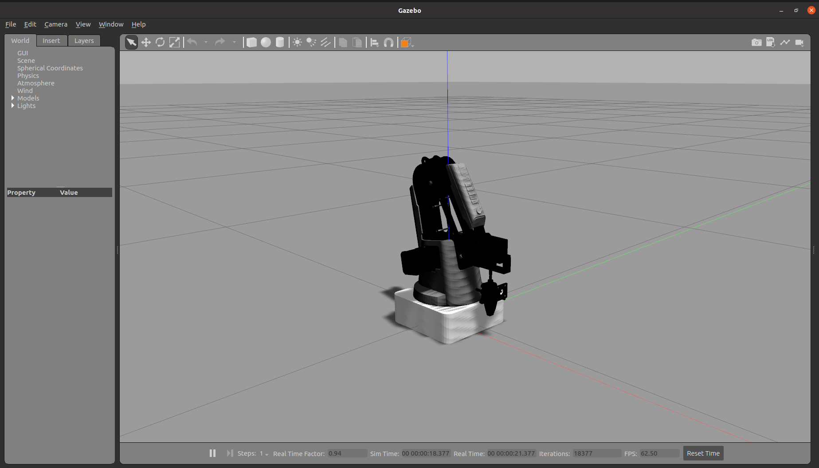

Управление роботом с ros_control

ROS предоставляет пакет ros_control для управления роботами с помощью ПИД-регуляторов. Чтобы использовать ros_control с созданой моделью робота-манипулятора, необходимо добавить некоторые дополнительные элементы в URDF-файл.
Во-первых это теги передачи <transmission> [11]. Они используются для связывания приводов с соединениями. Тег передачи добавляется для каждого подвижного соединения. Листинг содержит блок кода с добавлением тега передачи для шарнирного соединения joint_1.

<transmission name="trans_joint_1">
<type>transmission_interface/SimpleTransmission</type>
<joint name="joint_1">
<hardwareInterface>hardware_interface/EffortJointInterface</hardwareInterface>
</joint>
<actuator name="joint_1_motor">
<hardwareInterface>hardware_interface/EffortJointInterface</hardwareInterface>
<mechanicalReduction>1</mechanicalReduction>
</actuator>
</transmission>

Тег <type> определяет тип передачи. <hardwareInterface> сообщает плагину ros_control какой аппаратный интерфейс загружать.. Аппаратные интерфейсы используются в сочетании с контроллерами ROS для отправки и получения команд на оборудование. Интерфейс EffortJointInterface выбран для управления суставами, основанными на усилии, т. е. для того чтобы заставить сустав двигаться нужно подать ему усилие. Предполагаем, что передача между приводом и соединением составляет 1:1, поэтому устанавливаем <mechanicalReduction> значение 1.

Во-вторых необходимо добавить плагин gazebo_ros_control, который анализирует теги передачи и загружает соответствующие аппаратные интерфейсы и диспетчер контроллеров. Для модели робота с именем «dobot» код подключения плагина представлен на листинге.

<gazebo>
<plugin name="gazebo_ros_control" filename="libgazebo_ros_control.so">
<robotNamespace>/dobot</robotNamespace>
</plugin>
</gazebo>

Файл конфигурации.
Помимо изменения URDF-файла необходимо создать файл конфигурации в формате YAML, который загружает параметры контроллера на сервер параметров. В файле YAML указываются типы контроллеров, имена сочленений и параметры PID.
Файл конфигурации для модели робота-манипулятора Dobot Magician представлен на листинге.

dobot:
# Публикация совместных состояний
joint_state_controller:
type: joint_state_controller/JointStateController
publish_rate: 100

# Контроллеры положения
joint1_position_controller:
type: effort_controllers/JointPositionController
joint: joint_1
pid: {p: 100.0, i: 1.0, d: 1.0}
joint2_position_controller:
type: effort_controllers/JointPositionController
joint: joint_2
pid: {p: 100.0, i: 1.0, d: 1.0}
joint3_position_controller:
type: effort_controllers/JointPositionController
joint: joint_3
pid: {p: 100.0, i: 1.0, d: 1.0}
joint4_position_controller:
type: effort_controllers/JointPositionController
joint: joint_4
pid: {p: 100.0, i: 1.0, d: 1.0}
joint5_position_controller:
type: effort_controllers/JointPositionController
joint: joint_grip
pid: {p: 100.0, i: 1.0, d: 1.0}

Когда контроллер совместной траектории запущен, управлять звеньями можно через командную строку. Таким образом, мы можем выполнять некоторые простые задачи, например, перемещение одного звена на заданный угол.

На рисунке ... изображен манипулятор до перемещения звена «link_3» — предплечье. На рисунке ... изображен манипулятор после перемещения звена «link_3» на шаг от 0 до 1 с помощью команды:

$ rostopic pub /dobot/joint3_position_controller/command std_msgs/Float64 "data: 1.0"

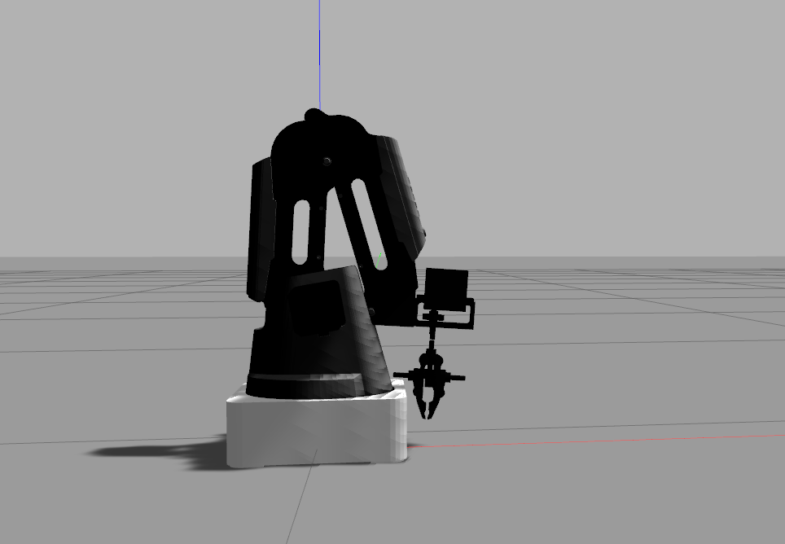
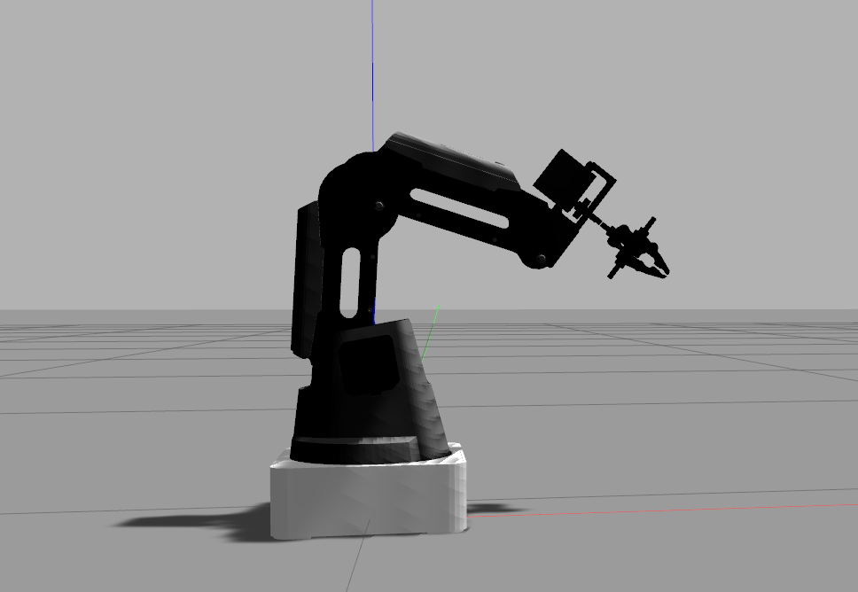

Влияние изменения параметров в ПИД-регуляторе.

Помимо управления манипулятором с помощью командной строки можно отправлять команды через RQT, основанный на плагинах пользовательский интерфейс ROS. RQT — это программная среда ROS, которая реализует различные инструменты графического интерфейса пользователя в виде плагинов. С помощью этого инструмента можно визуализировать производительность контроллера и настраивать коэффициенты усиления ПИД-регулятора.
Настройка ПИД-регулятора сводится к подбору величин 3 коэффициентов (пропорциональный, интегральный и дифференцирующий), так чтобы устройство поддерживало заданный параметр на определенном уровне [12]. В нашем случаем правильная настройка регулятора позволит манипулятору двигаться плавно, без рывков.
Рассмотрим настройку сустава 3, который отвечает за вращение предплечья относительно плеча, в готовой модели манипулятора Dobot Magician.
Функция преобразования ПИД-регулятора выглядит следующим образом:
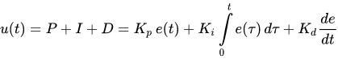

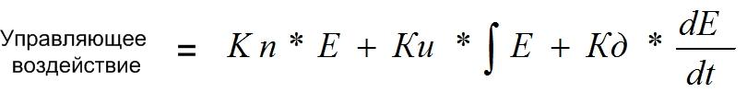
Где Е — ошибка регулирования, т.е. разница между заданным и фактическим значением регулируемой величины.
Пропорциональная составляющая умножает величину ошибки на свой коэффициент.
На рисунке представлен график влияния пропорционального коэффициента при изменении шага в значения команды с 0 на 1. Выставляем Kp равным 60, а Ki и Kd равными 0.
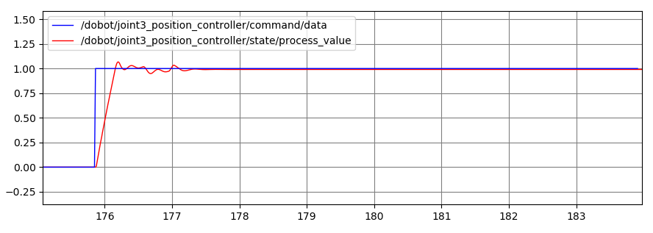
Красным цветом показано изменение положения сустава 3. Синим цветом показано изменение значения команды. При увеличении Kp, регулятор достигает нужного положения быстрее и точнее, но колебания увеличиваются.

Дифференцирующая составляющая представляет собой производную от ошибки по времени.
На рисунке представлен график влияния дифференциального коэффициента при изменении шага в значения команды с 0 на 1. Выставляем Kp — коэффициент усиления пропорциональной составляющей равным 60, Ki— коэффициент усиления интегрирующей составляющей равным 0, а Kd — коэффициент усиления дифференцирующей составляющей равными 30.

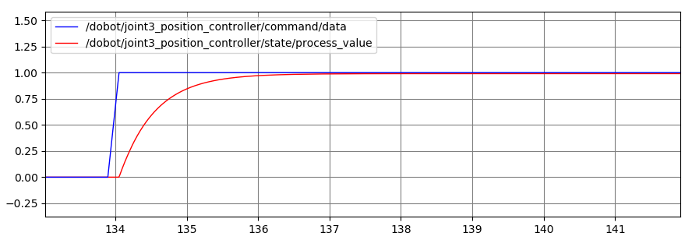

Красным цветом показано изменение положения сустава 3. Синим цветом показано изменение значения команды. Kd позволяет компенсировать резкие изменения в системе и при правильной настройке предотвратить сильное перерегулирование и уменьшить колебания.

Интегрирующая составляющая пропорциональна интегралу по времени от отклонения регулируемой величины. Её используют для устранения статической ошибки. Она позволяет регулятору со временем учесть статическую ошибку.
При настройки сустава 3 интегрирующая составляющая не используется и равна 0. Такой регулятор можно назвать пропорционально-дифференцирующим.

После настройки контроллеров изменяем файл конфигурации для модели робота-манипулятора Dobot Magician. Новая версия файла конфигурации представлена на листинге.

dobot:
# Публикация совместных состояний
joint_state_controller:
type: joint_state_controller/JointStateController
publish_rate: 100

# Контроллеры положения
joint1_position_controller:
type: effort_controllers/JointPositionController
joint: joint_1
pid: {p: 60.0, i: 0.0, d: 30.0}
joint2_position_controller:
type: effort_controllers/JointPositionController
joint: joint_2
pid: {p: 10.0, i: 0.0, d: 8.0}
joint3_position_controller:
type: effort_controllers/JointPositionController
joint: joint_3
pid: {p: 60.0, i: 0.0, d: 30.0}
joint4_position_controller:
type: effort_controllers/JointPositionController
joint: joint_4
pid: {p: 10.0, i: 0.0, d: 5.0}
joint5_position_controller:
type: effort_controllers/JointPositionController
joint: joint_grip
pid: {p: 100.0, i: 0.0, d: 45.0}

Новые значения ПИД-регулятора получены ручным подбором, но существуют и другие методы для настройки коэффициентов регулятора. Они разделяются на точные и приближенные. Одним из наиболее известных является метод Циглера-Никольса. Этот метод представляет собой приближенный метод настройки. Суть метода состоит в следующем:
- Выставляем все коэффициенты (Kp — коэффициент усиления пропорциональной составляющей, Ki— коэффициент усиления интегрирующей составляющей, Kd — коэффициент усиления дифференцирующей составляющей) в 0.
- Увеличиваем значение Kp, пока в системе не возникнут незатухающие колебания.
- Текущее значение обозначаем Ku и замеряем период колебаний системы Tu.
- По значениям Ku и Tu рассчитываем параметры настройки регулятора:
  - Kp = 0.6*Ku;
  - Ki = 2*Kp/ Tu
  - Kd = Kp*Tu/8
Достоинством метода является его простота, но метод дает не оптимальные параметры. В методе не учитываются требования к запасу устойчивости системы, т.е. к способности системы сохранять текущее состояние при влиянии внешних воздействий. После расчета параметров регулятора обычно требуется его ручная подстройка.
Применить метод Циглера-Никольса для настройки коэффициентов манипулятора Dobot Magician не удалось, т.к. при увеличении значения Kp для некоторых звеньев не возникло незатухающих колебаний.

Клиент-серверное взаимодействие

Рассмотрим еще один метод управления контроллером траектории. Он заключается в создании клиента действия (ActionClient) для связи с сервером действий (ActionServer). Как показано на рисунке, ActionClient устанавливает цель и отправляет ее на ActionServer. В свою очередь ActionServer дает обратную связь ActionClient о прогрессе цели. Таких обратных связей может быть несколько. Результат отправляется с сервера на клиент ровно один раз после достижения цели.

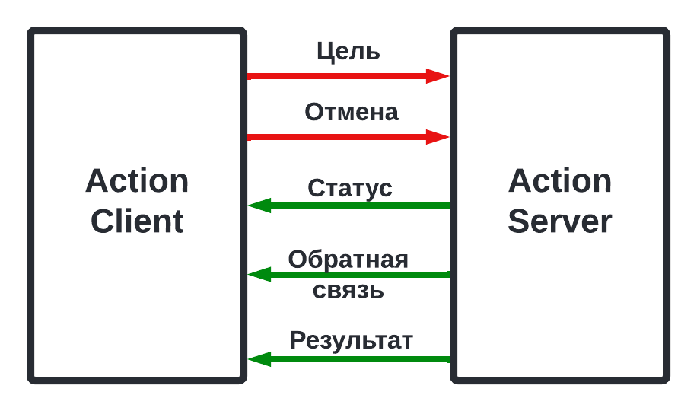
Красными стрелками обозначена информация, которая передается от клиента серверу. Зеленые стрелки обозначают информацию, которая передается от сервера клиенту.

Для управления моделью робота манипулятора Dobot Magician написан код на Python с использованием пакета для создания серверов actionlib (приложение 1).

Сначала создается клиент действия (листинг ). В программе ему дано имя «arm_client». В качестве аргументов задается сообщение 'dobot_arm_controller/follow_joint_trajectory', которое передается по теме FollowJointTrajectoryAction.

arm_client = actionlib.SimpleActionClient('dobot_arm_controller/follow_joint_trajectory', FollowJointTrajectoryAction)

В качестве желаемой позиции суставов задан угол в 1 радиан для сустава 2, который отвечает за вращение плеча относительно основания, и угол в 1.57 радиан для сустава 3, который отвечает за вращение предплечья относительно плеча. Желаемая позиция суставов преобразуется в заданную цель, которую ActionClient отправляет ActionServer.
Отправлять цель до того как появиться ActionServer бесполезно. Строка, представленная на листинге, отвечает за ожидание подключения к серверу.

arm_client.wait_for_server()

После подключения к серверу, созданная цель отправляется на сервер (листинг).

arm_client.send_goal(goal)

ActionServer обрабатывает цель и суставы вращают звенья на заданные углы. На рисунке представлена модель манипулятора Dobot Magician в симуляторе Gazebo после перемещения звеньев на заданные углы.

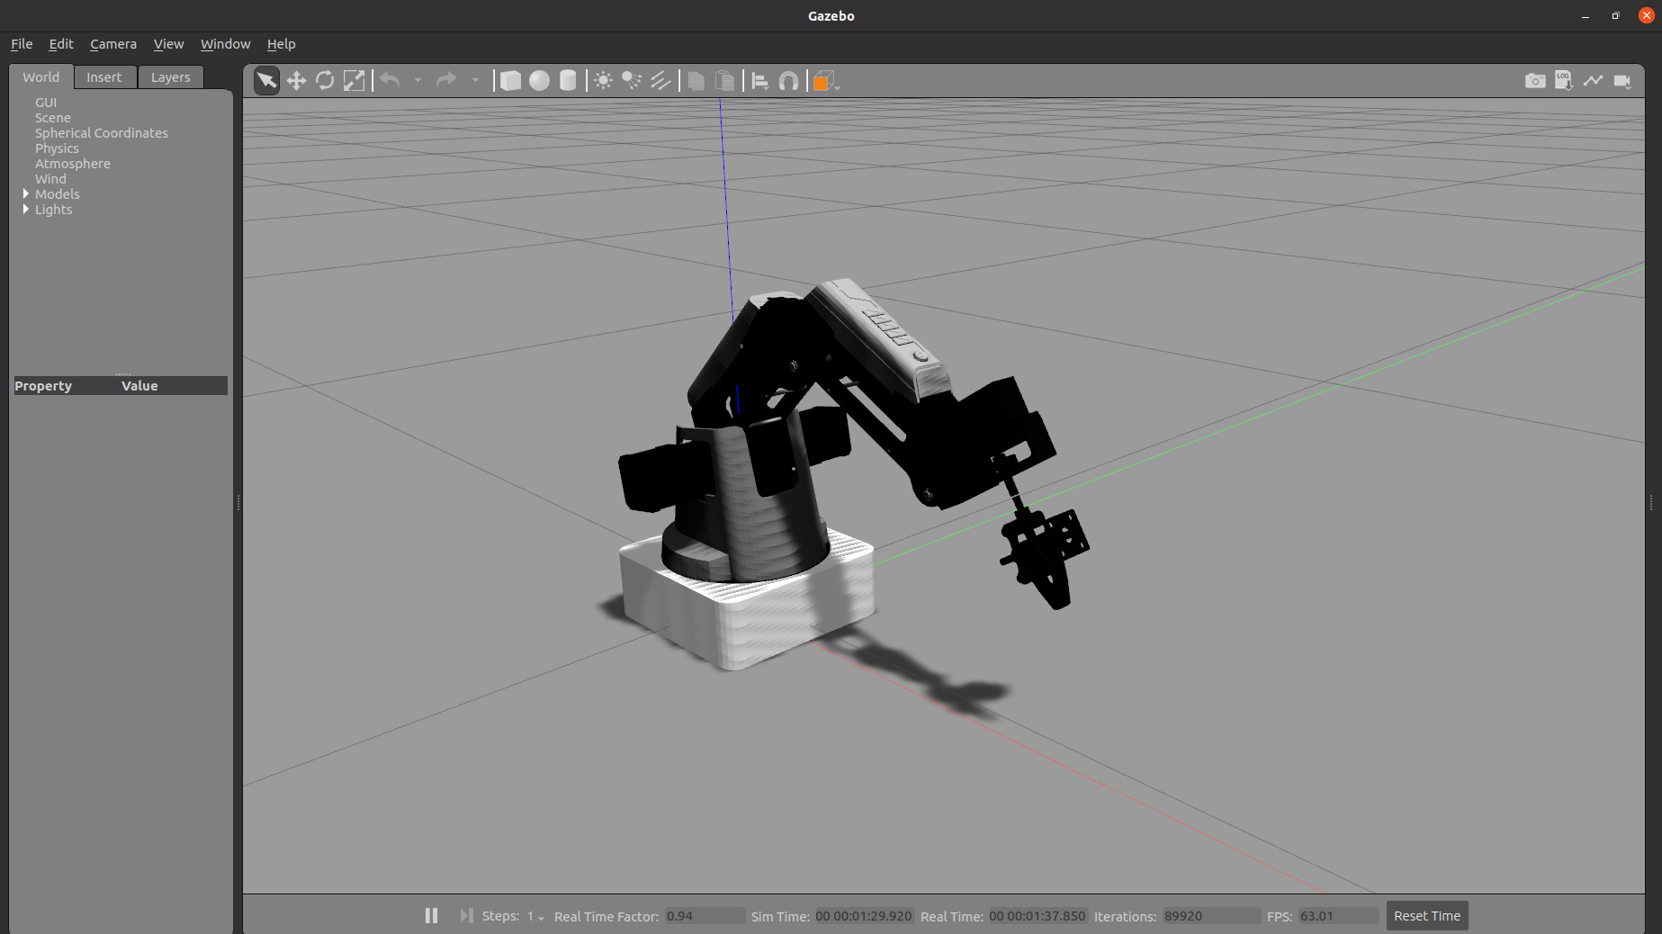

MoveIt

Планирование движения для управления роботом традиционно рассматривает проблему поиска возможной траектории между начальной и конечной позой. Как рассматривалось в предыдущих главах, необходимо выполнить некоторые действия для подготовки модели к управлению: добавление тегов передачи, подключение плагинов, настройка ПИД-регулятора и т.д. Только после этого можно приступить к разработке алгоритмов управления. В случае устройств со сложной кинематикой, например для роботов-манипуляторов, это является сложной задачей.

Существует популярная и надежная библиотека для планирования движения MoveIt [12]. MoveIt выпущен в соответствии с условиями лицензии BSD и, следовательно, бесплатен для промышленного, коммерческого и исследовательского использования. Включая в себя последние достижения в планировании движения, манипулировании, трехмерном восприятии, кинематике, управлении и навигации, MoveIt является современным программным обеспечением для мобильных манипуляций.

MoveIt интегрируется с ROS и Gazebo, что делает его мощным инструментом в робототехнике.

Много больших проектов использует MoveIt для решения своих задач. Например команда O2AS в рамках World Robot Summit 2018 использует MoveIt для параметризованных движений роботов-манипуляторов, выполняющих задачи комплектования и сборки [13].

MoveIt является наиболее широко используемым программным обеспечением для манипулирования и используется на более чем 150 роботах. Но если нужная модель робота еще не интегрирована в Moveit, то можно сделать это самостоятельно с помощью MoveIt Setup Assistant (помощник по настройке Moveit, далее помощник) — графического пользовательского интерфейса для настройки любого робота.

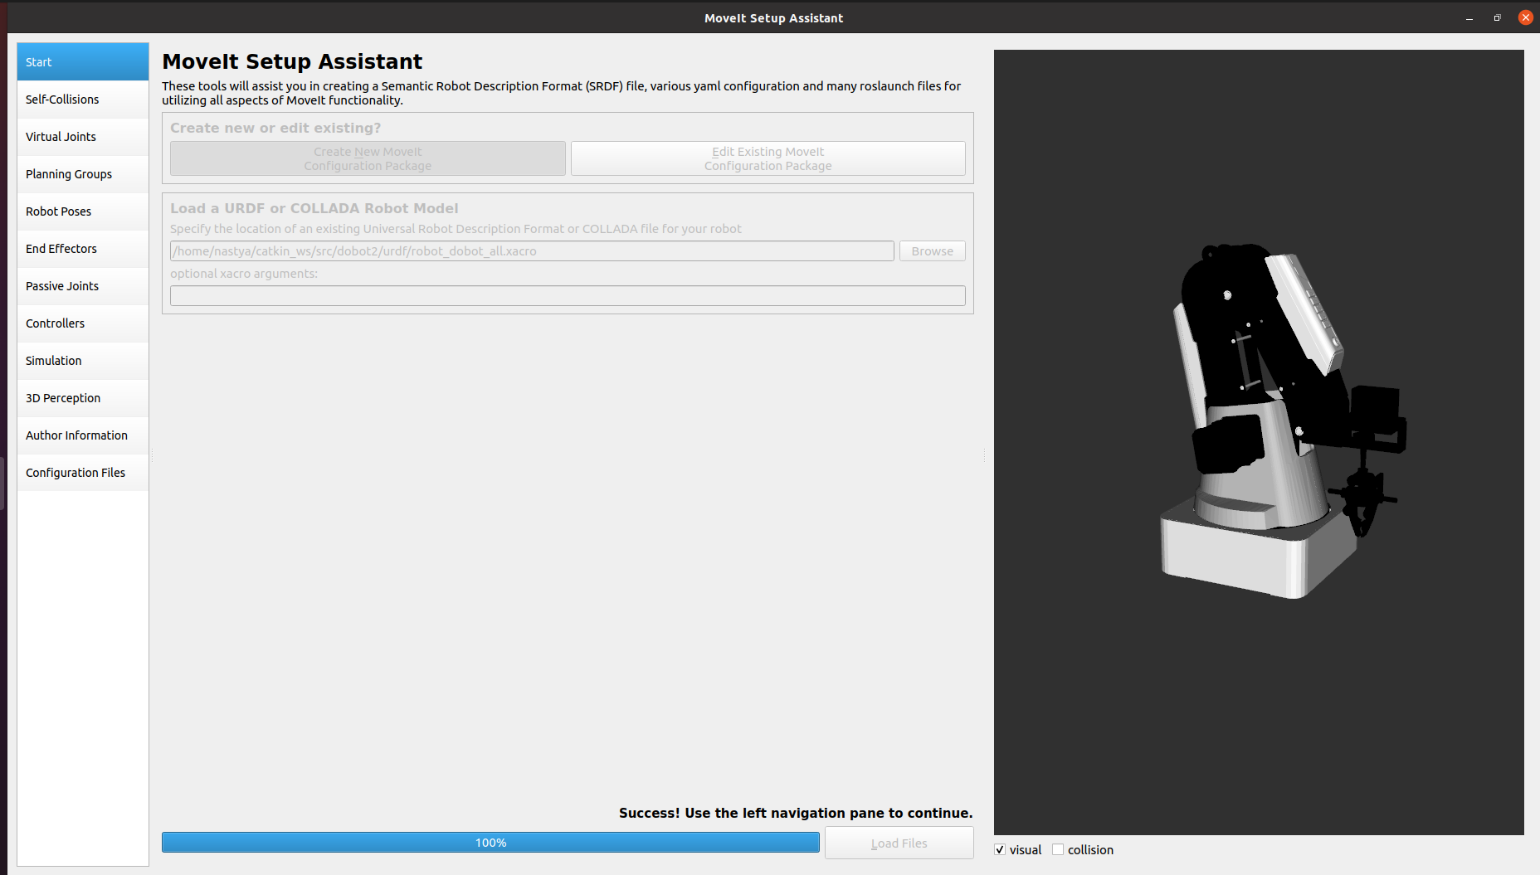
После запуска помощника необходима загрузить файл с описанием робота в формате URDF или XACRO («Описание робота с помощью URDF и XACRO»). На рисунке представлено окно помощника с загруженной моделью манипулятора Dobot Magician. Справа находиться окно, где отображаются загруженные модели, слева находится панель с шагами, которые помогут для интегрирования модели в MoveIt.

При выполнении своих задач роботы могут контактировать с окружающей средой. Чтобы робот не нанес урон окружающей среде или себе необходимо контролировать столкновения. MoveIt настроен так, что пользователям не приходится беспокоиться о том, как происходит проверка столкновений. Помощник генерирует матрицу столкновений, куда входят пары звеньев, которые можно отключить от проверки столкновений, сокращая время обработки планирования движения.

Для загрузки модели в симулятор Gazebo необходимо присоединят модель робота к виртуальному миру. Это можно сделать двумя способами:
- Добавить ссылку на мир в файл с описанием робота и прикрепить к начальному звену с помощью фиксированного соединения.
- Создать виртуальный сустав в помощнике.

Для семантического описания различных частей робота можно создать несколько групп планирования, например рука и захват. Чтобы планировать движение робота, необходимо решать прямую и обратную задачу кинематики («Кинематика»). Прямая кинематика и поис якобианов уже интегрированы в класс RobotState. Плагин обратной кинематики по умолчанию для MoveIt настраивается с использованием числового решателя KDL на основе якобиана. Этот подключаемый модуль автоматически настраивается помощником по настройке MoveIt для каждой группы планирования.

После необходимой настройки робота, помощник сам генерирует файл SRDF (формат семантического описания роботов) и создает файлы конфигурации, которые понадобятся для начала использования MoveIt (рисунок).

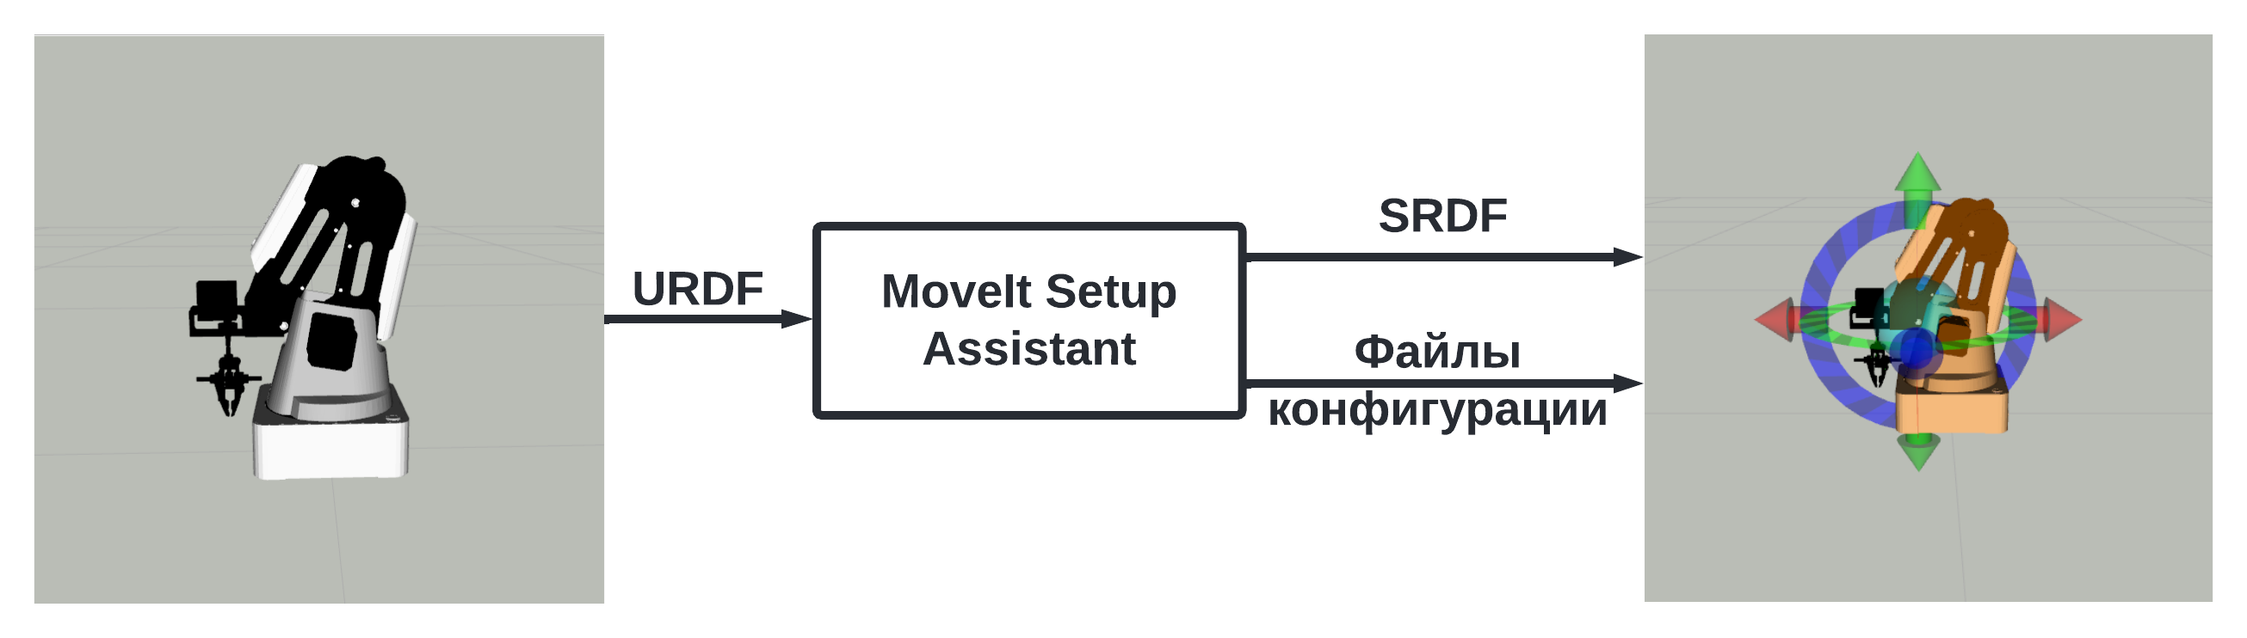

MoveIt предоставляет основной узел, который называется move_group. Этот узел служит интегратором: он объединяет все отдельные компоненты, чтобы предоставить пользователям набор действий и сервисов ROS. Пользователи могут получить доступ к действиям и услугам, предоставляемым move_group , тремя способами:
- В C++ — с помощью пакета move_group_interface , который предоставляет простой в настройке интерфейс C++ для move_group.
- В Python — с помощью пакета moveit_commander.
- Через графический интерфейс — с помощью плагина Motion Planning для Rviz (визуализатор ROS). Плагин Motion Planning позволяет настраивать виртуальные среды (сцены), интерактивно создавать начальное и целевое состояния для робота, тестировать различные планировщики движения и визуализировать результат.

Эксперименты

Для взаимодействия с окружающей средой, роботов оснащают различными датчиками, например камеры, лазерные дальномеры и т.д. Для задачи прощупывания препятствий в качестве рабочего органа манипулятора ставят щуп, который с помощью датчика контакта распознает столкновение с объектом.

Для этого взята готовая математическая модель манипулятора Dobot Magician и адаптированна под условие задачи: вместо захвата в качестве рабочего органа сделана модель импровизированного щупа.

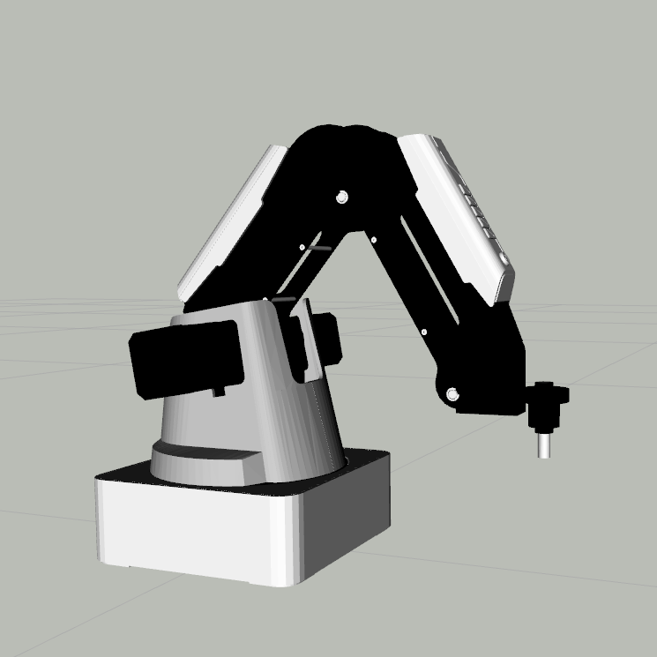
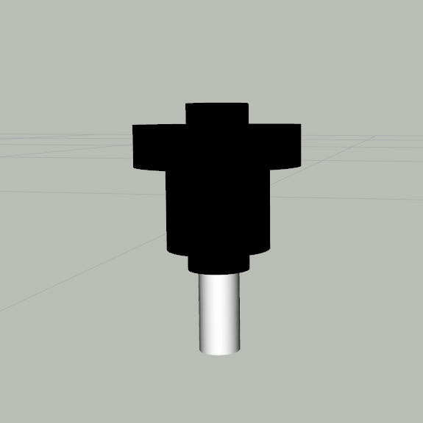

На рисунке представлена адаптированная модель манипулятора в Rviz. На рисунке представлен импровизированный щуп, где держатель щупа обозначена черным цветом, сам щуп — белым.

На листинге представлен блок описания звена с именем «link_end», которое является держателем щупа.

<link name="link_end">
<visual>
<origin rpy="1.57 0 0" xyz="-0.056 0 0" />
<geometry>
<cylinder length="0.008" radius="0.016" />
</geometry>
<material name="Black" />
</visual>
<visual>
<origin rpy="1.57 0 0" xyz="-0.056 -0.008 0" />
<geometry>
<cylinder length="0.024" radius="0.01" />
</geometry>
<material name="Black" />
</visual>
<visual>
<origin rpy="1.57 0 0" xyz="-0.056 -0.008 0" />
<geometry>
<cylinder length="0.032" radius="0.006" />
</geometry>
<material name="Black" />
</visual>
<collision>
<origin rpy="1.57 0 0" xyz="-0.056 0 0" />
<geometry>
<cylinder length="0.008" radius="0.016" />
</geometry>
</collision>
<collision>
<origin rpy="1.57 0 0" xyz="-0.056 -0.008 0" />
<geometry>
<cylinder length="0.024" radius="0.01" />
</geometry>
</collision>
<collision>
<origin rpy="1.57 0 0" xyz="-0.056 -0.008 0" />
<geometry>
<cylinder length="0.032" radius="0.006" />
</geometry>
</collision>
<inertial>
<mass value="0.1" />
<origin xyz="0 0 0" rpy="0 0 0" />
<inertia ixx="0.03" iyy="0.03" izz="0.03" ixy="0.0" ixz="0.0" iyz="0.0" />
</inertial>
</link>

Держатель щупа состоит из трех цилиндров, разных длин и радиусов. На рисунке части держателя щупа показаны цифрами 1,2 и 3.

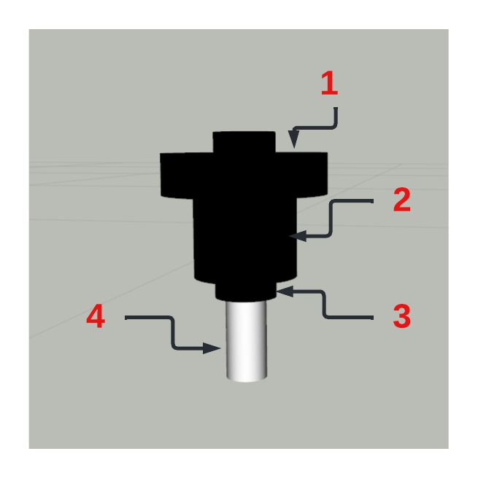

На листинге представлен блок кода с описанием звена с именем «link_probe», которое является щупом.

<link name="link_probe">
<visual>
<origin rpy="1.57 0 0" xyz="-0.056 -0.016 0" />
<geometry>
<cylinder length="0.048" radius="0.004" />
</geometry>
<material name="White" />
</visual>
<collision>
<origin rpy="1.57 0 0" xyz="-0.056 -0.016 0" />
<geometry>
<cylinder length="0.048" radius="0.004" />
</geometry>
</collision>
<inertial>
<mass value="0.1" />
<origin xyz="0 0 0" rpy="0 0 0" />
<inertia ixx="0.03" iyy="0.03" izz="0.03" ixy="0.0" ixz="0.0" iyz="0.0" />
</inertial>
</link>

Щуп представлен в виде цилиндра, на рисунке обозначен цифрой 4.

Чтобы манипулятору осматривать территорию с использованием щупа, необходимо научиться передвигать щуп ровно по горизонтали (для осмотра территории впереди) и ровно по вертикали (для осмотра почвы).

Для реализации горизонтального и вертикального движения написана программа на Python (приложение 2). Рабочий орган манипулятора приводится в две точки: T1(x, y, z) = (0.168, 0.000, 0.308) и T2(x, y, z) = (0.120, 0.000, 0.271). Откуда реализуется движение по вертикале по оси z, где z=0.071 — в случае точки T1, а из точки T2 движение реализуется по горизонтали по оси x, где x=0.195.

Для подготовки к эксперименту по реализации движения манипулятора выполнено несколько действий. Во-первых в модели описания манипулятора вместо захвата добавлен щуп. С помощью MoveIt Setup Assistant модель робота интегрирована в MoveIt. На рисунке представлена модель манипулятора Dobot Magician загруженная в визуализаторе Rviz (правое окно) с плагином Motion Planning и в симуляторе Gazebo (левое окно).

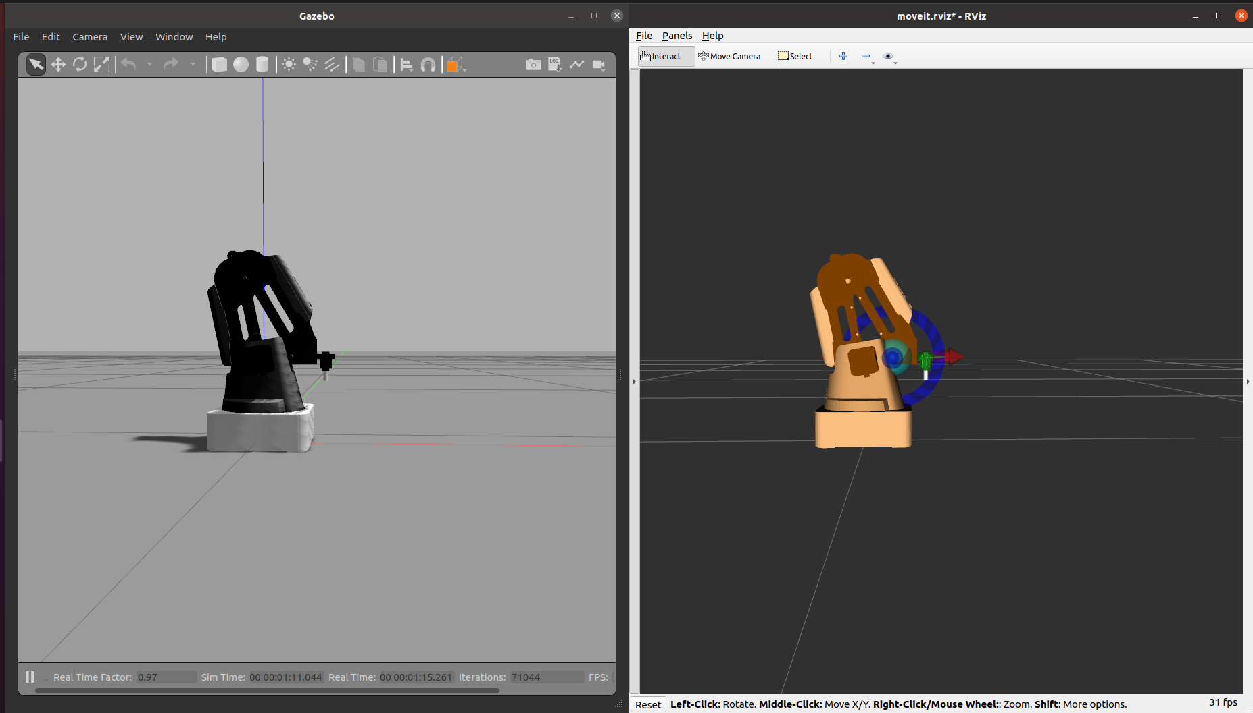
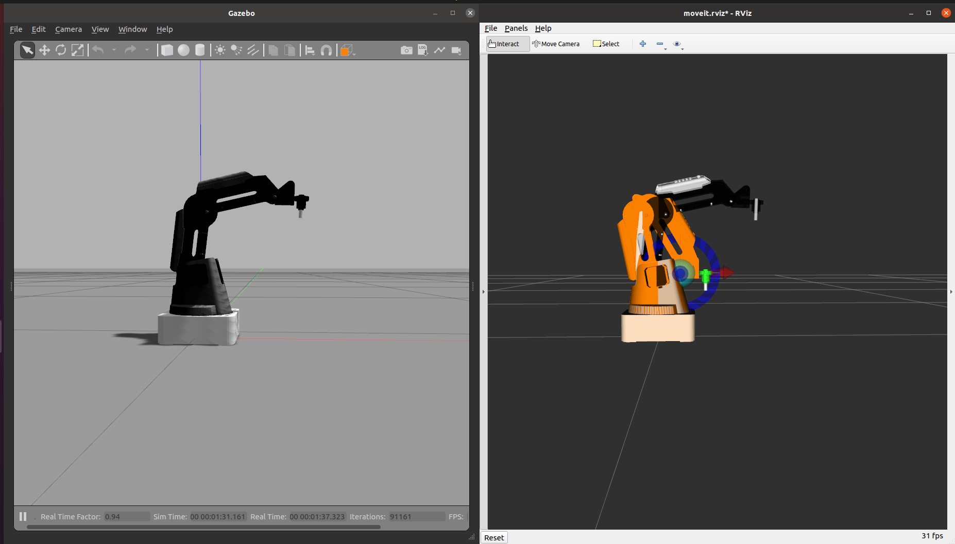
После загрузки модели можно запускать написанный скрипт. С начального положения рабочий орган перемещается в заданную точку T1(x, y, z) = (0.168, 0.000, 0.308) (рисунок).

Далее реализуется движение ровно по вертикале вдоль оси z. Движение останавливается, когда рабочий орган приходит в точку T1`(x, y, z) = (0.168, 0.000, 0.071) (рисунок).
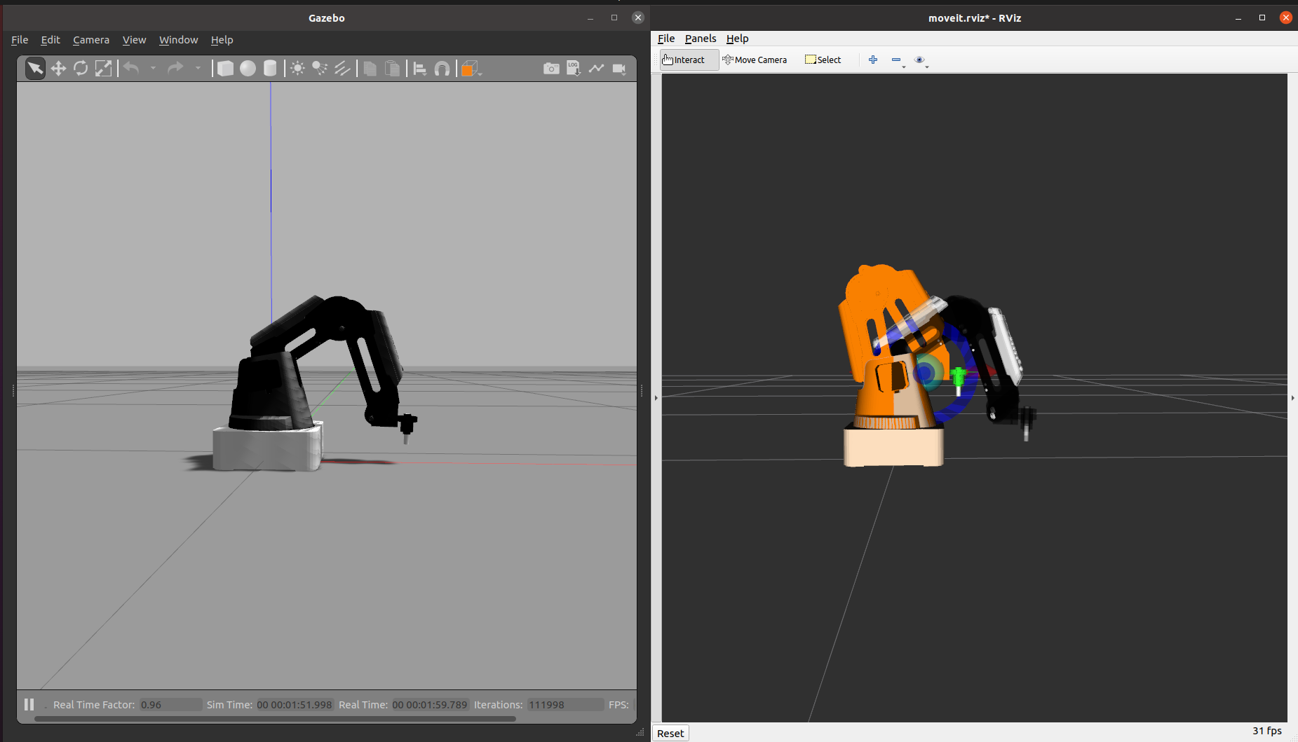

С точки T1` рабочий орган приводится в новую точку T2(x, y, z) = (0.120, 0.000, 0.271) для реализации горизонтального движения (рисунок).
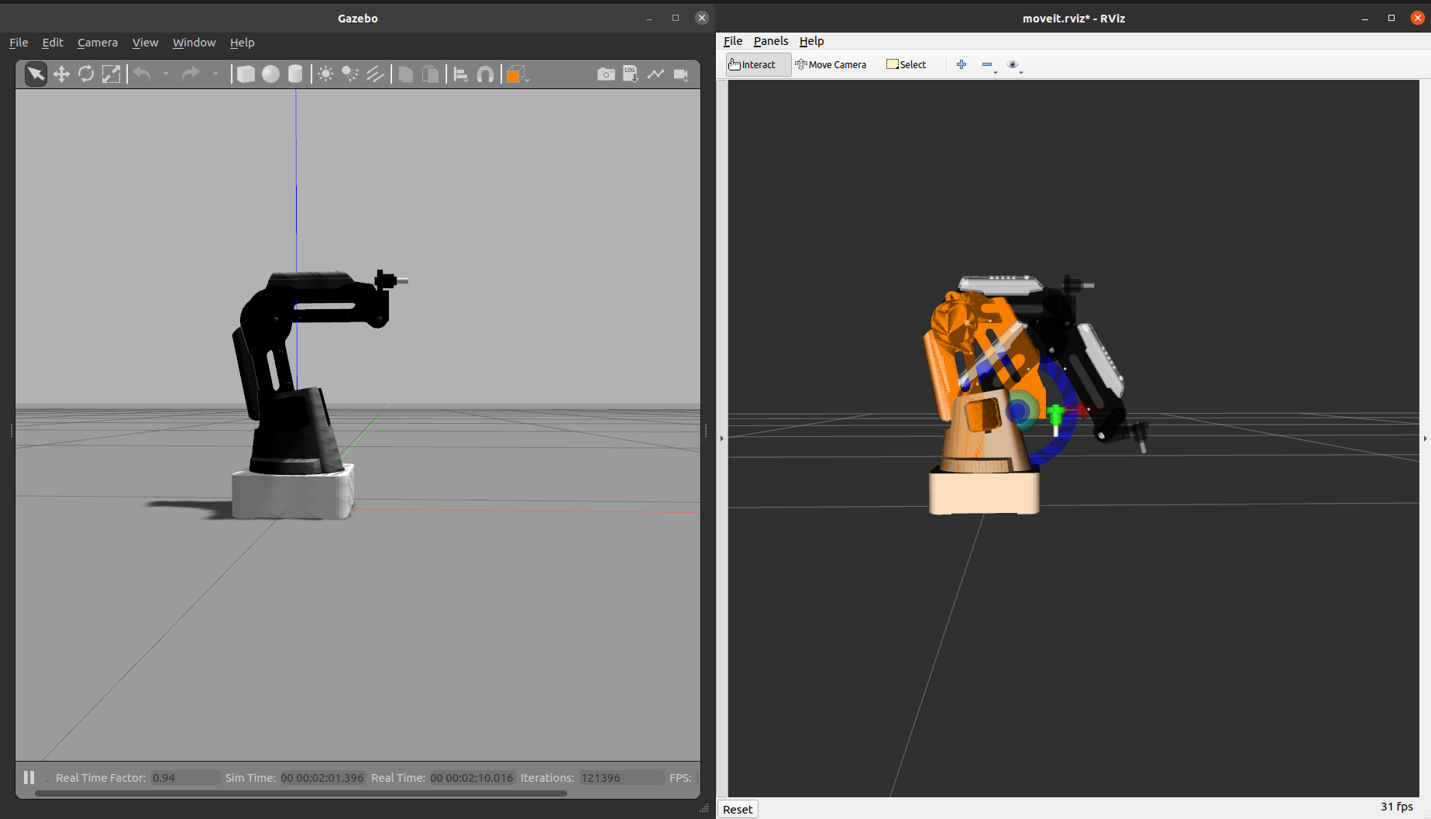

На последнем шаге реализуется движение ровно по горизонтали вдоль оси x. Движение останавливается, когда рабочий орган приходит в точку T2`(x, y, z) = (0.195, 0.000, 0.271) (рисунок).

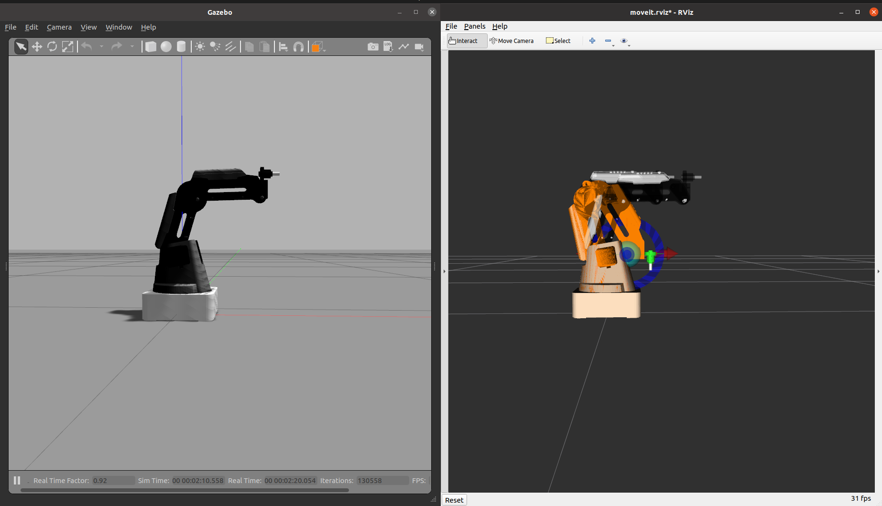

Заключение

Целью работы является рассмотрение алгоритмов управление роботизированным манипулятором, проведение эксперимента по перемещению рабочего органа манипулятора по горизонтали и по вертикали. В итоге, выполнены следующие действия:

1) Готовая модель манипулятора Dobot Magician адаптированна под условие задачи: вместо захвата в качестве рабочего органа сделана модель импровизированного щупа.

2) Рассмотрены различные способы управления роботом-манипулятором:
- Управление с помощью ПИД-регуляторов в пакете ros_control.
- Создание ActionClient для связи с сервером действий ActionServer.
- Планирование движения с помощью MoveIt.
Наиболее простым и удобным оказалось планирование движения с помощью MoveIt. В этом случае не требуется самостоятельное подключение плагинов и настройка ПИД-регуляторов. А с помощью MoveIt Setup Assistant (помощник по настройке Moveit) можно легко интегрировать модель робота для использования с MoveIt.

3) Проведен эксперимент по передвижению щупа. Для этого с помощью MoveIt Setup Assistant модель робота интегрирована в MoveIt. Написана программа на Python, с помощью которой рабочий орган приводиться в заданные точки, откуда совершает движение либо по горизонтали либо по вертикали. Симуляция движения рабочего органа манипулятора осуществлялась с помощью связки ROS и Gazebo. В результате эксперимента движение щупа выполнено успешно.

